

综合实践报告

课程名称 | : | 软件工程综合实践
专业 | : | 计算机科学与技术
班级 | : | 2023级1班
姓名 | : | 陈浩轩
学号 | : | 2301132003
指导老师 | : | 陈剑波
日期 | : | 2026.5.23

计算与信息科学学院
二〇二五年六月

目录：
一、 项目描述 3
1、项目名称 3
2、项目背景 3
3、项目目标 3
4、项目范围 3
二、 设计环境及工具 3
1、软件环境 3
2、开发环境配置说明 3
三、 软件工程文档目录设计 3
1、系统可行性分析报告 3
2、概要设计 3
3、系统详细设计 3
4、软件测试 3
1.模块测试用例设计 3
2.测试案例 3
3.测试报告 3
4.测试总结 3
四、 总结 3
五、 设计成员完成任务说明及成绩 3

项目名称基于Spring Boot + MyBatis的数字资产管理系统的设计与实现
- 项目描述

1、项目名称
数字资产管理系统（Digital Asset Management System）

2、项目背景
随着企业数字化转型的深入推进，各类数字文件（文档、图片、视频、音频、设计稿等）呈爆炸式增长。传统的文件管理方式（如共享文件夹、FTP服务器）存在分类混乱、检索困难、版本管理缺失、权限控制不足等问题，严重影响了团队的工作效率。数字资产管理系统（DAM）应运而生，为企业和团队提供了一套集中存储、分类管理、版本控制和权限管控的完整解决方案。
本项目旨在开发一套轻量级、易部署的数字资产管理系统，帮助中小型团队高效管理数字资产，实现资产的规范化存储、快速检索和安全共享。

3、项目目标
提供统一的数字资产上传、存储、管理平台，支持文档、图片、视频、音频等常见格式；
实现灵活的资产分类与标签体系，支持多维度组织和筛选；
实现资产版本控制，保留历史版本并支持回退；
提供全文搜索与多条件组合筛选功能，提升资产检索效率；
实现基于角色的权限控制，确保资产安全；
遵循软件工程规范，完成从需求分析到测试的完整开发流程文档。

4、项目范围
本系统包含以下核心范围：
用户管理：注册、登录、角色权限控制、个人信息维护；
资产管理：资产上传、编辑、删除（逻辑删除/回收站）、下载、预览；
分类管理：树形分类结构的增删改查；
标签管理：标签的增删改查及多标签关联；
搜索检索：关键词模糊搜索、分类/标签/类型组合筛选；
版本控制：版本上传、历史查看、版本回退与下载；
系统管理：操作日志、下载记录、系统配置。

- 设计环境及工具

1、软件环境
类别 | 软件/工具 | 版本 | 用途
操作系统 | Windows 11 | 21H2+ | 开发与运行环境
开发语言 | Java | JDK 17 | 后端开发
开发语言 | JavaScript/Vue 3 | — | 前端开发
后端框架 | Spring Boot | 3.x | 后端应用框架
ORM框架 | MyBatis-Plus | 3.5.x | 数据持久层
前端框架 | Vue 3 | 3.4+ | 前端UI框架
UI组件库 | Element Plus | 2.6+ | 前端组件库
数据库 | MySQL | 8.0+ | 关系型数据存储
文件存储 | MinIO / 本地文件系统 | — | 文件物理存储
构建工具 | Maven | 3.9+ | 后端依赖管理与构建
构建工具 | Vite | 5.x | 前端构建工具
版本控制 | Git + GitHub | — | 代码版本管理
IDE | IntelliJ IDEA / VS Code | 2024+ | 集成开发环境
API调试 | Postman / Swagger(Knife4j) | — | 接口测试与文档
原型设计 | Axure RP / Figma / 墨刀 | — | 界面原型设计
UML建模 | Draw.io / PlantUML | — | 用例图、类图、时序图
流程图 | Draw.io / ProcessOn | — | 业务流程图、判定表
单元测试 | JUnit 5 | 5.10+ | 后端单元测试
HTTP客户端 | Axios | 1.6+ | 前端HTTP请求

2、开发环境配置说明
后端项目结构（Spring Boot + Maven）:
asset-management-backend/
├── src/main/java/com/dam/
│ ├── controller/ # 控制器层
│ ├── service/ # 业务逻辑层
│ │ └── impl/ # 业务逻辑实现
│ ├── mapper/ # 数据访问层
│ ├── entity/ # 实体类
│ ├── dto/ # 数据传输对象
│ ├── vo/ # 视图对象
│ ├── config/ # 配置类
│ ├── util/ # 工具类
│ └── common/ # 通用类（统一返回、异常处理）
├── src/main/resources/
│ ├── application.yml # 主配置文件
│ └── mapper/ # MyBatis XML映射文件
└── pom.xml # Maven依赖配置

前端项目结构（Vue 3 + Vite）：
asset-management-frontend/
├── src/
│ ├── views/ # 页面视图组件
│ ├── components/ # 公共组件
│ ├── router/ # 路由配置
│ ├── store/ # 状态管理（Pinia）
│ ├── api/ # API请求封装
│ ├── utils/ # 工具函数
│ └── assets/ # 静态资源
├── package.json
└── vite.config.js

- 软件工程文档目录设计

1、系统可行性分析报告
- 项目要求
功能要求
1.用户管理
支持用户注册与登录，密码加密存储；
区分系统管理员与普通用户两种角色；
管理员可查看和管理所有用户；
用户可维护个人基本信息。
2.资产管理
支持上传文档、图片、视频、音频等常见格式文件；
提供资产基本信息编辑（名称、描述、分类、标签）；
支持逻辑删除（移入回收站）与彻底删除；
支持文件下载并记录下载日志；
限制单文件上传大小为10MB，防止服务器负载过高。
3.分类与标签管理
支持多级树形分类结构，可灵活增删改查；
支持标签的增删改查，资产可关联多个标签；
可按分类或标签快速筛选资产。
4.搜索与筛选
支持按资产名称模糊搜索；
支持按分类、标签、文件类型、时间范围组合筛选；
搜索结果分页展示。
5. 版本控制
支持为同一资产上传新版本；
可查看版本历史记录；
支持下载历史版本。
6.系统管理
记录用户操作日志；
记录资产下载日志；
支持系统基本配置。
非功能要求
1.安全性
密码采用BCrypt加密存储；
使用JWT Token进行身份认证；
文件上传校验文件类型魔数；
防止SQL注入与XSS攻击。
2.性能
普通查询响应时间不超过2秒；
支持至少50个并发用户；
分页查询每页数据量不超过20条。
3.易用性
界面简洁直观，符合主流管理系统的交互规范；
提供操作反馈（成功提示、错误提示、加载状态）。
- 项目介绍
1.项目概述
数字资产管理系统是一个基于B/S架构的Web应用，采用前后端分离的设计模式。系统面向中小型团队，提供数字资产的全生命周期管理功能，涵盖资产的上传、分类、标签、搜索、版本控制和下载等环节。
2.用户角色分析
角色 | 职责描述 | 核心权限
系统管理员 | 系统全局管理 | 用户管理、资产管理、分类管理、标签管理、日志查看、系统配置
普通用户 | 日常资产操作 | 资产上传 / 编辑 / 删除 / 下载、分类浏览、标签使用、搜索、版本管理
3.业务流程概览（概览图）
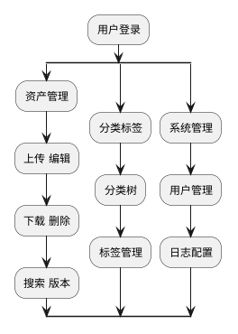
4.技术可行性
本系统采用的技术栈（Spring Boot + Vue 3 + MySQL）均为业界成熟的开源技术，社区活跃、文档丰富。团队成员在课程中已学习Java Web开发和数据库相关知识，具备基本开发能力。项目功能边界清晰，复杂度适中，在一周内完成核心功能具备可行性。
5.经济可行性
本系统全部使用开源免费技术，无需购买商业授权。开发工具（IDE、数据库客户端等）均有免费版本可用，项目总成本接近于零。
6.操作可行性
系统采用Web界面，用户只需浏览器即可访问，无需安装客户端。界面设计遵循主流管理系统的交互范式，用户学习成本低。
7.团队分工
成员 | 角色 | 主要职责
吴韩瑜 | 项目经理 + 后端开发 | 项目计划制定、概要设计、数据库设计，负责用户、资产管理模块后端代码开发
陈浩轩 | 前端开发 + UI 设计 | 界面原型绘制、前端页面编码、编写详细设计文档
林泽轩 | 测试 + 文档编制 | 撰写需求分析与测试文档，开展系统集成测试，统一整合排版全部文档

- 功能需求分析
1.用例图
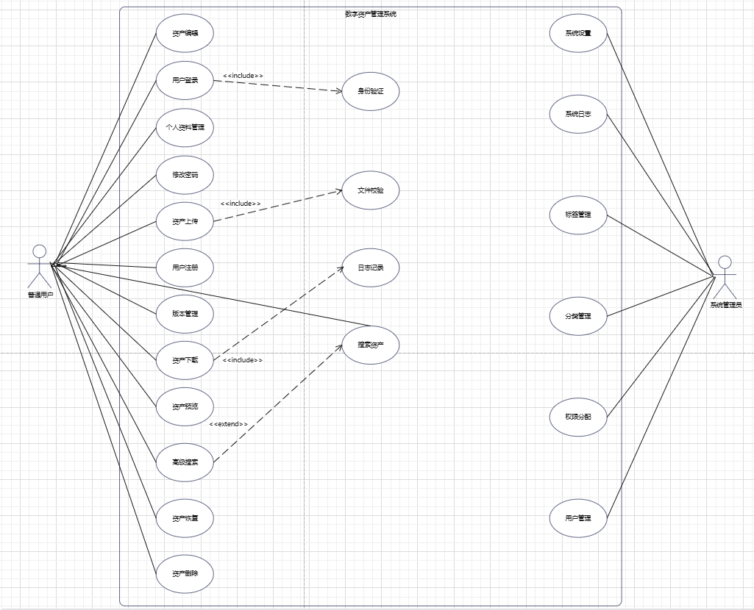
用例图 1
2、功能需求详述（用例表）
表 1 用户管理

字段 | 内容
用例编号 | UC001
用例名称 | 用户管理
参与者 | 普通用户、系统管理员
前置条件 | 系统正常运行
后置条件 | 用户账号、权限、个人信息完成维护
主流程 | 1. 普通用户完成账号注册、系统登录；2. 用户自主修改登录密码、维护个人资料；3. 管理员查看管理全体用户账号；4. 管理员为不同用户分配对应操作权限
扩展流程 | 账号信息非法、权限不足时，系统弹出提示并终止操作

表 2 资产管理
字段 | 内容
用例编号 | UC002
用例名称 | 资产管理
参与者 | 登录用户
前置条件 | 用户成功登录系统
后置条件 | 资产文件状态、存储位置发生变更
主流程 | 1. 用户上传资产文件；2. 对已有资产进行信息编辑；3. 删除无用资产，在回收站恢复误删文件；4. 在线预览资产、下载文件至本地；5. 回收站统一管理废弃资产
扩展流程 | 文件超限、无操作权限、文件损坏时操作失败并提示

表 3 分类标签管理
字段 | 内容
用例编号 | UC003
用例名称 | 分类标签管理
参与者 | 系统管理员
前置条件 | 管理员登录系统后台
后置条件 | 资产分类、标签体系更新生效
主流程 | 1. 管理员新增、修改、删除资产分类；2. 创建、编辑、移除资源标签；3. 分类标签可绑定对应资产完成归类
扩展流程 | 名称重复、分类标签已绑定资产时无法删除

表 4 搜索检索
字段 | 内容
用例编号 | UC004
用例名称 | 搜索检索
参与者 | 登录用户
前置条件 | 用户登录系统，库内存在资产数据
后置条件 | 展示匹配条件的资产结果
主流程 | 1. 输入关键词执行普通模糊搜索；2. 按时间、格式、标签等条件发起高级检索；3. 筛选并查看目标资产
扩展流程 | 无匹配数据时，系统提示暂无相关内容

表 5 版本控制
字段 | 内容
用例编号 | UC005
用例名称 | 版本控制
参与者 | 登录用户
前置条件 | 资产已存在基础版本，用户拥有编辑权限
后置条件 | 资产版本迭代完成，历史记录留存
主流程 | 1. 上传文件生成资产新版本；2. 查看该资产全部历史版本记录；3. 按需将资产回退至指定历史版本
扩展流程 | 无历史版本、无回退权限则无法执行对应操作

表 6 系统管理
字段 | 内容
用例编号 | UC006
用例名称 | 系统管理
参与者 | 系统管理员
前置条件 | 管理员登录后台管理页面
后置条件 | 系统参数、行为记录更新保存
主流程 | 1. 统计查看全体用户资产下载记录；2. 查询所有账号操作行为日志；3. 配置文件大小、格式、权限等系统基础参数
扩展流程 | 参数违规、权限不足，无法保存系统设置

3、据需求（E-R图）
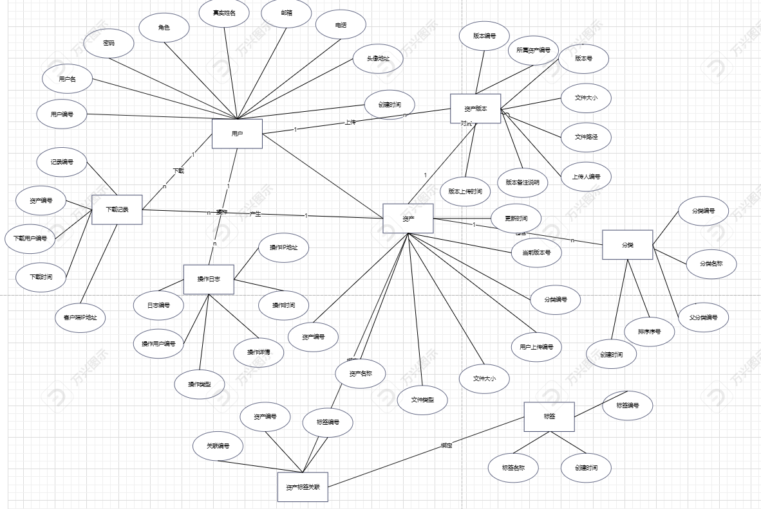
4、实体资产 (Asset) 状态机图
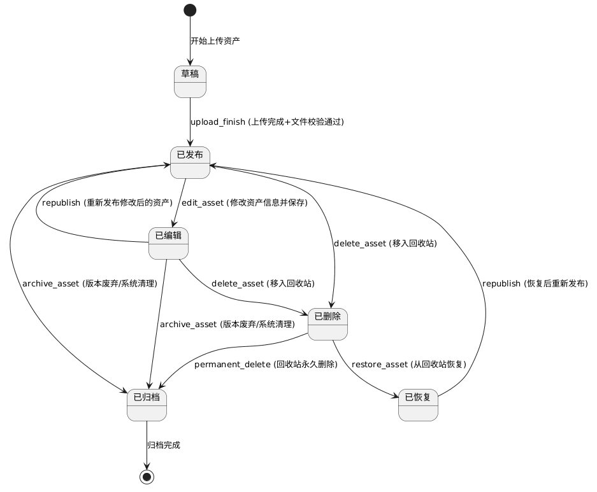

2、概要设计
2.1概要设计说明书
2.1.1 系统架构设计
本系统采用B/S三层架构（表现层、业务逻辑层、数据访问层），结合前后端分离的架构模式：
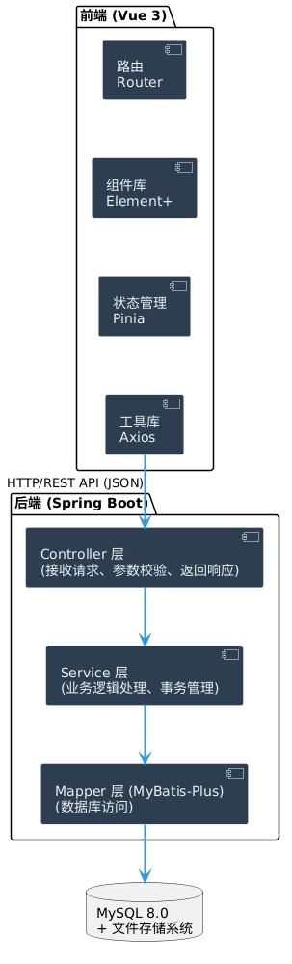
2.1.2 技术架构说明
层次 | 技术 | 说明
表现层 | Vue 3 + Element Plus + Axios | SPA 单页应用，组件化开发
网关层 | Nginx（部署时） | 反向代理、静态资源服务
控制器层 | Spring Boot MVC | RESTful API，统一返回格式
业务层 | Spring Service + 事务注解 | 业务逻辑封装，声明式事务
数据层 | MyBatis-Plus + MySQL | ORM 映射，简化 CRUD
安全层 | Spring Security + JWT | 认证授权
文件层 | MinIO / 本地文件系统 | 文件存储与读取

##### 2.1.3 接口设计规范

**统一返回格式**：

```json
{
"code": 200,
"message": "操作成功",
"data": {},
"timestamp": 1716547200000
}
```

**状态码定义**：
状态码 | 含义
200 | 操作成功
400 | 请求参数有误
401 | 未认证 / Token 过期
403 | 无权限
404 | 资源不存在
500 | 服务器内部错误

##### 2.1.4 关键API接口列表
方法 | 路径 | 描述 | 权限
POST | /api/user/register | 用户注册 | 公开
POST | /api/user/login | 用户登录 | 公开
GET | /api/user/profile | 获取个人信息 | 登录用户
PUT | /api/user/profile | 修改个人信息 | 登录用户
GET | /api/user/list | 用户列表 | 管理员
POST | /api/asset/upload | 上传资产 | 登录用户
GET | /api/asset/list | 资产列表（分页） | 登录用户
GET | /api/asset/{id} | 资产详情 | 登录用户
PUT | /api/asset/{id} | 修改资产 | 登录用户
DELETE | /api/asset/{id} | 逻辑删除资产 | 登录用户
GET | /api/asset/{id}/download | 下载资产 | 登录用户
POST | /api/asset/{id}/version | 上传新版本 | 登录用户
GET | /api/asset/{id}/versions | 版本历史 | 登录用户
GET | /api/asset/recycle | 回收站列表 | 登录用户
PUT | /api/asset/{id}/restore | 恢复资产 | 登录用户
DELETE | /api/asset/{id}/permanent | 彻底删除 | 登录用户
GET | /api/category/tree | 分类树 | 登录用户
POST | /api/category | 新增分类 | 管理员
PUT | /api/category/{id} | 修改分类 | 管理员
DELETE | /api/category/{id} | 删除分类 | 管理员
GET | /api/tag/list | 标签列表 | 登录用户
POST | /api/tag | 新增标签 | 登录用户
DELETE | /api/tag/{id} | 删除标签 | 管理员
GET | /api/search | 搜索资产 | 登录用户
GET | /api/log/operation | 操作日志 | 管理员
GET | /api/log/download | 下载记录 | 管理员

2.2界面设计
2.2.1 界面设计原则

1. **简洁直观**：减少不必要的装饰元素，突出核心功能区域；
2. **一致性**：色彩、字体、间距、交互方式保持统一；
3. **响应式布局**：适配1366×768及以上分辨率的主流屏幕；
4. **操作反馈**：所有操作提供明确的成功/失败/加载状态反馈。

2.2.2 核心界面原型设计

以下为核心界面的原型设计描述（建议使用Axure/Figma/Mockplus等工具制作高保真原型，此处以文字+草图方式描述）：

**(1) 登录页面**
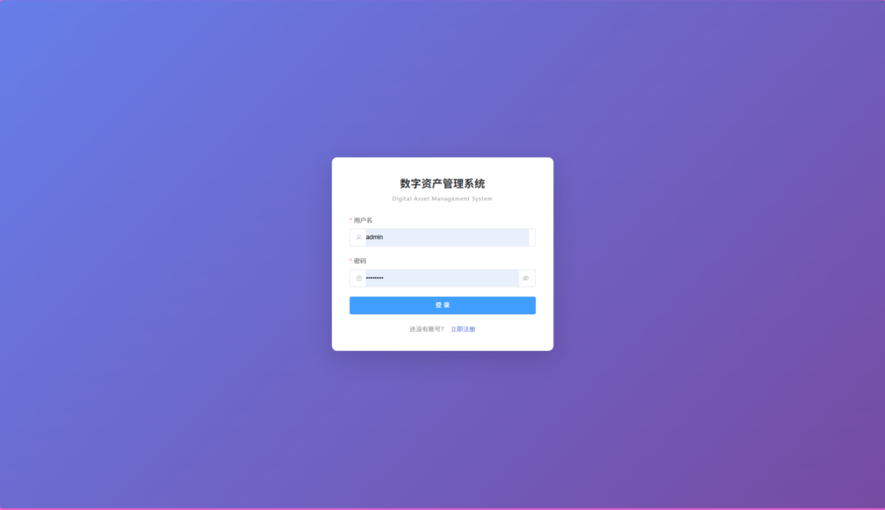
**(2) 系统首页/仪表盘**

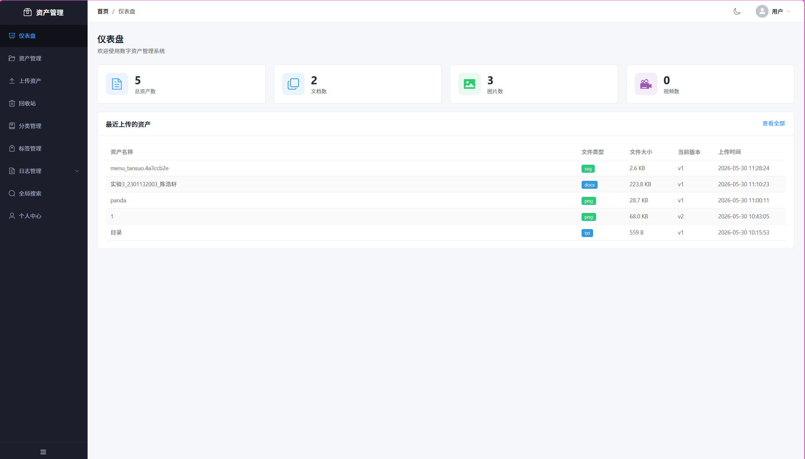
**(3) 资产列表页（网格视图）**
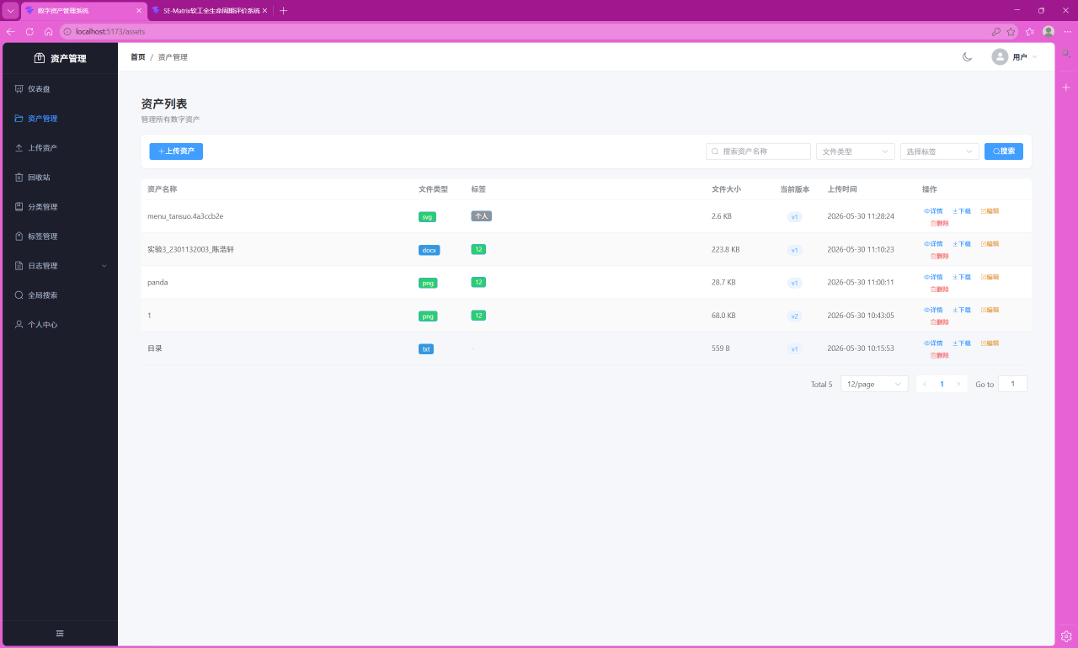
**(4) 资产上传页**
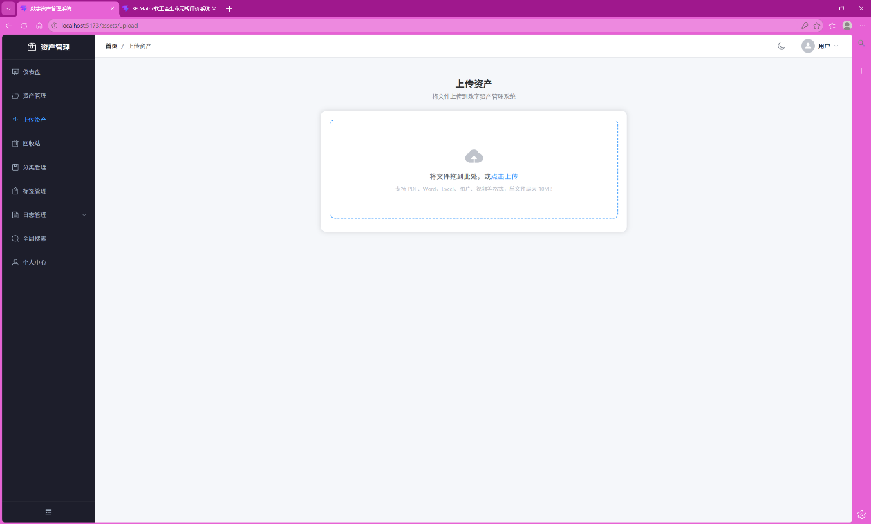

**(5) 资产详情页**
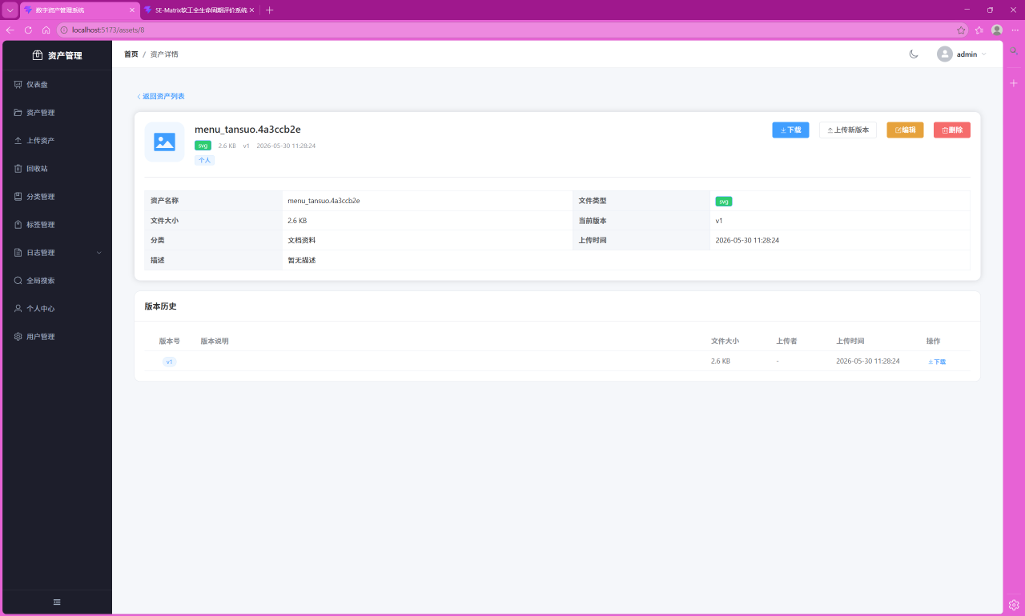
**(6) 分类管理页**
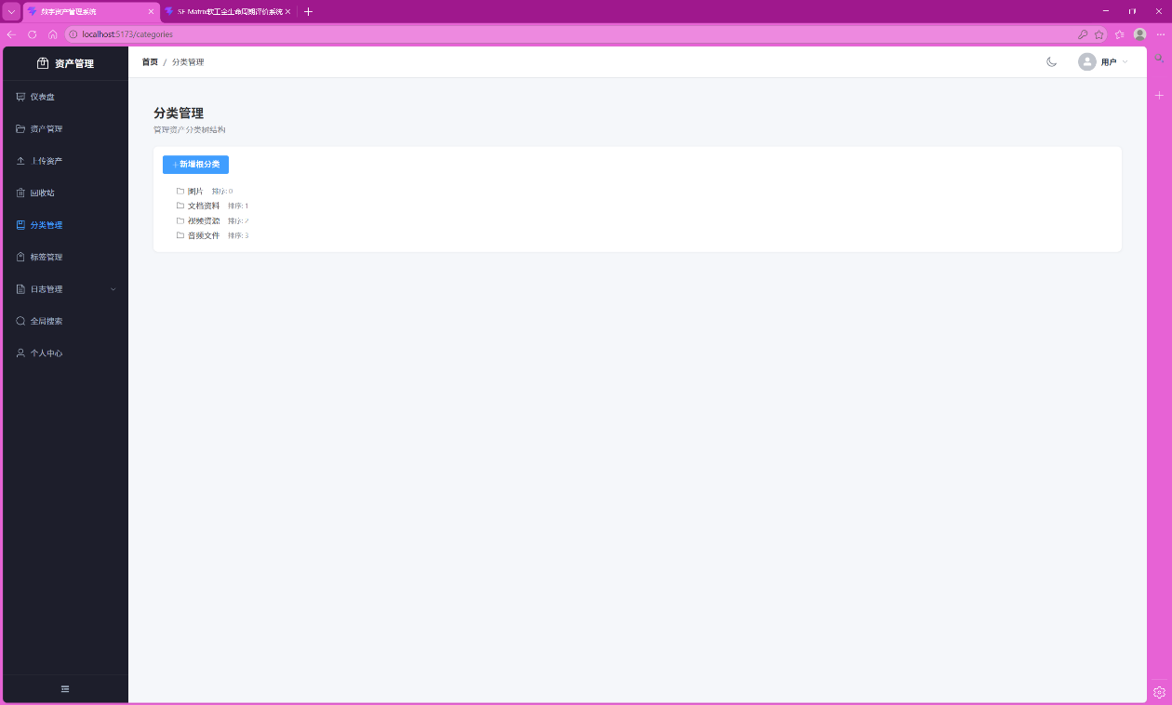

**(7) 标签管理页**
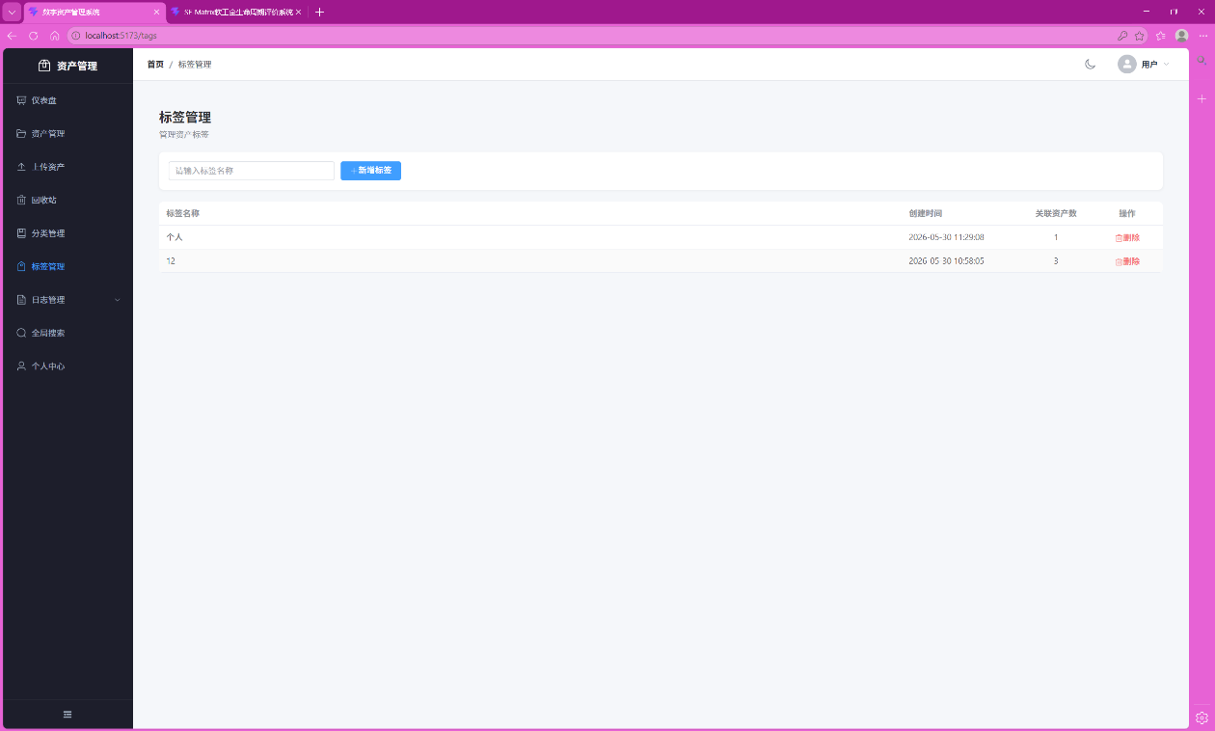

2.3模块设计

2.3.1 系统模块结构图

数字资产管理系统（DAM）
│
├── 用户管理模块 (user)
│ ├── UserController — 用户控制器
│ ├── UserService/Impl — 用户业务逻辑
│ ├── UserMapper — 用户数据访问
│ ├── RegisterDTO/LoginDTO — 数据传输对象
│ ├── UserVO — 用户视图对象
│ └── JwtUtil — JWT工具类
│
├── 资产管理模块 (asset)
│ ├── AssetController — 资产控制器
│ ├── AssetService/Impl — 资产业务逻辑
│ ├── AssetMapper — 资产数据访问
│ ├── AssetVO/AssetQueryDTO — 视图/查询对象
│ └── FileUtil — 文件工具类
│
├── 分类管理模块 (category)
│ ├── CategoryController — 分类控制器
│ ├── CategoryService/Impl — 分类业务逻辑（含树构建）
│ └── CategoryMapper — 分类数据访问
│
├── 标签管理模块 (tag)
│ ├── TagController — 标签控制器
│ ├── TagService/Impl — 标签业务逻辑
│ ├── TagMapper — 标签数据访问
│ └── AssetTagMapper — 资产-标签关联访问
│
├── 版本控制模块 (version)
│ ├── VersionController — 版本控制器
│ ├── VersionService/Impl — 版本业务逻辑
│ └── AssetVersionMapper — 版本数据访问
│
├── 搜索检索模块 (search)
│ ├── SearchController — 搜索控制器
│ ├── SearchService/Impl — 搜索业务逻辑（组合查询）
│ └── SearchDTO — 搜索条件DTO
│
├── 系统管理模块 (system)
│ ├── LogController — 日志控制器
│ ├── OperationLogMapper — 操作日志访问
│ ├── DownloadLogMapper — 下载日志访问
│ └── SystemConfigService — 系统配置服务
│
└── 公共模块 (common)
├── Result — 统一返回结果类
├── GlobalExceptionHandler — 全局异常处理器
├── LoginInterceptor — 登录拦截器
└── FileTypeValidator — 文件类型校验器

##### 2.3.2 模块间依赖关系

```
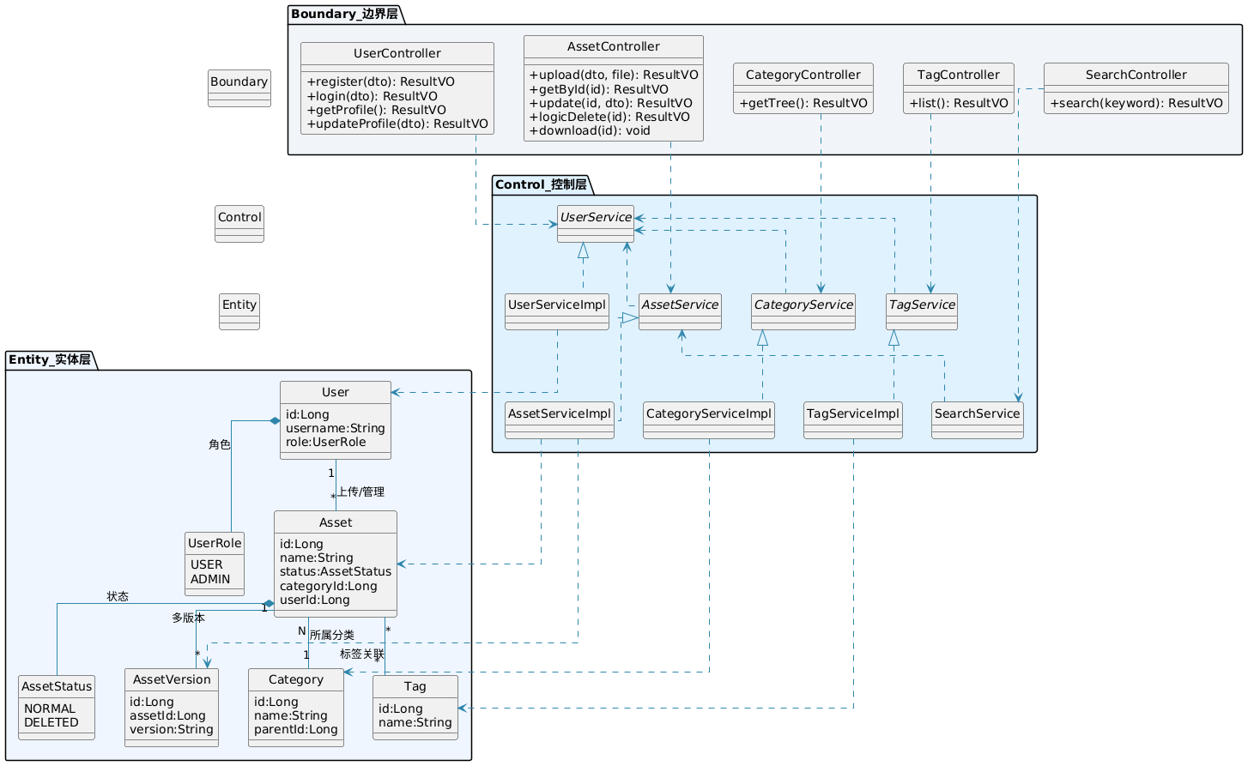
2.3.3 模块划分原因

模块 | 划分原因
用户模块 | 承载认证与授权职责，是系统安全的基础。独立模块便于安全策略的统一管理。
资产管理 | 系统核心业务域，承载资产的全生命周期管理。与分类、标签、版本模块解耦，通过关联关系协作。
分类管理 | 树形数据结构特性使得分类模块具有独立的算法复杂度（递归树构建），独立管理便于维护。
标签管理 | 标签与资产为多对多关系，需要独立的关联表处理，独立模块便于管理标签的增删与关联操作。
版本控制 | 资产版本是资产的扩展属性，但与资产 CRUD 逻辑差异较大，独立模块降低资产模块复杂度。
搜索检索 | 搜索涉及多表联合查询和动态 SQL 构建，集中管理搜索逻辑避免在各模块中重复。
系统管理 | 日志和配置为通用横切关注点，独立模块便于统一管理和未来扩展（如审计、监控）。

2.4数据库设计
2.4.1 数据库表结构

（1）用户表（user）

字段名 | 类型 | 长度 | 主键 | 非空 | 唯一 | 默认值 | 说明
user_id | BIGINT | — | 是 | 是 | — | 自增 | 用户 ID
username | VARCHAR | 50 | — | 是 | 是 | — | 用户名
password | VARCHAR | 255 | — | 是 | — | — | 密码（BCrypt 加密）
role | VARCHAR | 20 | — | 是 | — | 'USER' | 角色：ADMIN/USER
real_name | VARCHAR | 50 | — | 是 | — | — | 真实姓名
email | VARCHAR | 100 | — | — | — | NULL | 电子邮箱
phone | VARCHAR | 20 | — | — | — | NULL | 联系电话
avatar_url | VARCHAR | 255 | — | — | — | NULL | 头像 URL
status | TINYINT | — | — | 是 | — | 1 | 状态：1 正常 / 0 禁用
created_at | DATETIME | — | — | 是 | — | NOW() | 创建时间
updated_at | DATETIME | — | — | — | — | NULL | 更新时间

```sql
CREATE TABLE `user` (
`user_id` BIGINT NOT NULL AUTO_INCREMENT COMMENT '用户ID',
`username` VARCHAR(50) NOT NULL COMMENT '用户名',
`password` VARCHAR(255) NOT NULL COMMENT '密码',
`role` VARCHAR(20) NOT NULL DEFAULT 'USER' COMMENT '角色',
`real_name` VARCHAR(50) NOT NULL COMMENT '真实姓名',
`email` VARCHAR(100) DEFAULT NULL COMMENT '邮箱',
`phone` VARCHAR(20) DEFAULT NULL COMMENT '电话',
`avatar_url` VARCHAR(255) DEFAULT NULL COMMENT '头像URL',
`status` TINYINT NOT NULL DEFAULT 1 COMMENT '状态',
`created_at` DATETIME NOT NULL DEFAULT CURRENT_TIMESTAMP COMMENT '创建时间',
`updated_at` DATETIME DEFAULT NULL COMMENT '更新时间',
PRIMARY KEY (`user_id`),
UNIQUE KEY `uk_username` (`username`)
) ENGINE=InnoDB DEFAULT CHARSET=utf8mb4 COMMENT='用户表';
```

（2）资产表（asset）
字段名 | 类型 | 长度 | 主键 | 非空 | 默认值 | 说明
asset_id | BIGINT | — | 是 | 是 | 自增 | 资产 ID
asset_name | VARCHAR | 200 | — | 是 | — | 资产名称
description | TEXT | — | — | — | NULL | 描述
file_type | VARCHAR | 20 | — | 是 | — | 文件类型
file_size | BIGINT | — | — | 是 | — | 文件大小（字节）
storage_path | VARCHAR | 500 | — | 是 | — | 存储路径
upload_user_id | BIGINT | — | — | 是 | — | 上传用户 ID（FK→user）
category_id | BIGINT | — | — | — | NULL | 分类 ID（FK→category）
current_version | INT | — | — | 是 | 1 | 当前版本号
is_deleted | TINYINT | — | — | 是 | 0 | 是否删除：0 未删除 / 1 已删除
created_at | DATETIME | — | — | 是 | NOW() | 创建时间
updated_at | DATETIME | — | — | — | NULL | 更新时间

```sql
CREATE TABLE `asset` (
`asset_id` BIGINT NOT NULL AUTO_INCREMENT COMMENT '资产ID',
`asset_name` VARCHAR(200) NOT NULL COMMENT '资产名称',
`description` TEXT COMMENT '描述',
`file_type` VARCHAR(20) NOT NULL COMMENT '文件类型',
`file_size` BIGINT NOT NULL COMMENT '文件大小',
`storage_path` VARCHAR(500) NOT NULL COMMENT '存储路径',
`upload_user_id` BIGINT NOT NULL COMMENT '上传用户ID',
`category_id` BIGINT DEFAULT NULL COMMENT '分类ID',
`current_version` INT NOT NULL DEFAULT 1 COMMENT '当前版本号',
`is_deleted` TINYINT NOT NULL DEFAULT 0 COMMENT '是否删除',
`created_at` DATETIME NOT NULL DEFAULT CURRENT_TIMESTAMP COMMENT '创建时间',
`updated_at` DATETIME DEFAULT NULL COMMENT '更新时间',
PRIMARY KEY (`asset_id`),
KEY `idx_upload_user` (`upload_user_id`),
KEY `idx_category` (`category_id`),
KEY `idx_is_deleted` (`is_deleted`),
KEY `idx_file_type` (`file_type`),
KEY `idx_created_at` (`created_at`)
) ENGINE=InnoDB DEFAULT CHARSET=utf8mb4 COMMENT='资产表';
```

（3）分类表（category）
字段名 | 类型 | 长度 | 主键 | 非空 | 默认值 | 说明
category_id | BIGINT | — | 是 | 是 | 自增 | 分类 ID
category_name | VARCHAR | 100 | — | 是 | — | 分类名称
parent_id | BIGINT | — | — | — | 0 | 父分类 ID（0 = 顶级）
sort_order | INT | — | — | 是 | 0 | 排序号
created_at | DATETIME | — | — | 是 | NOW() | 创建时间

```sql
CREATE TABLE `category` (
`category_id` BIGINT NOT NULL AUTO_INCREMENT COMMENT '分类ID',
`category_name` VARCHAR(100) NOT NULL COMMENT '分类名称',
`parent_id` BIGINT NOT NULL DEFAULT 0 COMMENT '父分类ID',
`sort_order` INT NOT NULL DEFAULT 0 COMMENT '排序号',
`created_at` DATETIME NOT NULL DEFAULT CURRENT_TIMESTAMP COMMENT '创建时间',
PRIMARY KEY (`category_id`),
KEY `idx_parent_id` (`parent_id`)
) ENGINE=InnoDB DEFAULT CHARSET=utf8mb4 COMMENT='分类表';
```

（4）标签表（tag）
字段名 | 类型 | 长度 | 主键 | 非空 | 唯一 | 默认值 | 说明
tag_id | BIGINT | — | 是 | 是 | — | 自增 | 标签 ID
tag_name | VARCHAR | 50 | — | 是 | 是 | — | 标签名称
created_at | DATETIME | — | — | 是 | — | NOW() | 创建时间

```sql
CREATE TABLE `tag` (
`tag_id` BIGINT NOT NULL AUTO_INCREMENT COMMENT '标签ID',
`tag_name` VARCHAR(50) NOT NULL COMMENT '标签名称',
`created_at` DATETIME NOT NULL DEFAULT CURRENT_TIMESTAMP COMMENT '创建时间',
PRIMARY KEY (`tag_id`),
UNIQUE KEY `uk_tag_name` (`tag_name`)
) ENGINE=InnoDB DEFAULT CHARSET=utf8mb4 COMMENT='标签表';
```

（5）资产-标签关联表（asset\_tag）
字段名 | 类型 | 长度 | 主键 | 非空 | 说明
id | BIGINT | — | 是 | 是 | 关联 ID
asset_id | BIGINT | — | — | 是 | 资产 ID（FK→asset）
tag_id | BIGINT | — | — | 是 | 标签 ID（FK→tag）

```sql
CREATE TABLE `asset_tag` (
`id` BIGINT NOT NULL AUTO_INCREMENT COMMENT '关联ID',
`asset_id` BIGINT NOT NULL COMMENT '资产ID',
`tag_id` BIGINT NOT NULL COMMENT '标签ID',
PRIMARY KEY (`id`),
UNIQUE KEY `uk_asset_tag` (`asset_id`, `tag_id`),
KEY `idx_tag_id` (`tag_id`)
) ENGINE=InnoDB DEFAULT CHARSET=utf8mb4 COMMENT='资产-标签关联表';
```

（6）资产版本表（asset\_version）
字段名 | 类型 | 长度 | 主键 | 非空 | 默认值 | 说明
version_id | BIGINT | — | 是 | 是 | 自增 | 版本 ID
asset_id | BIGINT | — | — | 是 | — | 资产 ID（FK→asset）
version_number | INT | — | — | 是 | — | 版本号
file_size | BIGINT | — | — | 是 | — | 文件大小
storage_path | VARCHAR | 500 | — | 是 | — | 存储路径
upload_user_id | BIGINT | — | — | 是 | — | 上传用户 ID
version_note | VARCHAR | 500 | — | — | NULL | 版本说明
created_at | DATETIME | — | — | 是 | NOW() | 创建时间

```sql
CREATE TABLE `asset_version` (
`version_id` BIGINT NOT NULL AUTO_INCREMENT COMMENT '版本ID',
`asset_id` BIGINT NOT NULL COMMENT '资产ID',
`version_number` INT NOT NULL COMMENT '版本号',
`file_size` BIGINT NOT NULL COMMENT '文件大小',
`storage_path` VARCHAR(500) NOT NULL COMMENT '存储路径',
`upload_user_id` BIGINT NOT NULL COMMENT '上传用户ID',
`version_note` VARCHAR(500) DEFAULT NULL COMMENT '版本说明',
`created_at` DATETIME NOT NULL DEFAULT CURRENT_TIMESTAMP COMMENT '创建时间',
PRIMARY KEY (`version_id`),
KEY `idx_asset_id` (`asset_id`),
KEY `idx_version_number` (`asset_id`, `version_number`)
) ENGINE=InnoDB DEFAULT CHARSET=utf8mb4 COMMENT='资产版本表';
```

（7）下载记录表（download\_log）
字段名 | 类型 | 长度 | 主键 | 非空 | 默认值 | 说明
log_id | BIGINT | — | 是 | 是 | 自增 | 记录 ID
asset_id | BIGINT | — | — | 是 | — | 资产 ID（FK→asset）
user_id | BIGINT | — | — | 是 | — | 下载用户 ID（FK→user）
download_time | DATETIME | — | — | 是 | NOW() | 下载时间
ip_address | VARCHAR | 50 | — | — | NULL | IP 地址

```sql
CREATE TABLE `download_log` (
`log_id` BIGINT NOT NULL AUTO_INCREMENT COMMENT '记录ID',
`asset_id` BIGINT NOT NULL COMMENT '资产ID',
`user_id` BIGINT NOT NULL COMMENT '下载用户ID',
`download_time` DATETIME NOT NULL DEFAULT CURRENT_TIMESTAMP COMMENT '下载时间',
`ip_address` VARCHAR(50) DEFAULT NULL COMMENT 'IP地址',
PRIMARY KEY (`log_id`),
KEY `idx_asset_id` (`asset_id`),
KEY `idx_user_id` (`user_id`)
) ENGINE=InnoDB DEFAULT CHARSET=utf8mb4 COMMENT='下载记录表';
```

**（8）操作日志表（operation\_log）**
字段名 | 类型 | 长度 | 主键 | 非空 | 默认值 | 说明
log_id | BIGINT | — | 是 | 是 | 自增 | 日志 ID
user_id | BIGINT | — | — | 是 | — | 操作用户 ID（FK→user）
operation_type | VARCHAR | 50 | — | 是 | — | 操作类型
description | VARCHAR | 500 | — | 是 | — | 操作描述
operation_time | DATETIME | — | — | 是 | NOW() | 操作时间
ip_address | VARCHAR | 50 | — | — | NULL | IP 地址

```sql
CREATE TABLE `operation_log` (
`log_id` BIGINT NOT NULL AUTO_INCREMENT COMMENT '日志ID',
`user_id` BIGINT NOT NULL COMMENT '操作用户ID',
`operation_type` VARCHAR(50) NOT NULL COMMENT '操作类型',
`description` VARCHAR(500) NOT NULL COMMENT '操作描述',
`operation_time` DATETIME NOT NULL DEFAULT CURRENT_TIMESTAMP COMMENT '操作时间',
`ip_address` VARCHAR(50) DEFAULT NULL COMMENT 'IP地址',
PRIMARY KEY (`log_id`),
KEY `idx_user_id` (`user_id`),
KEY `idx_operation_time` (`operation_time`)
) ENGINE=InnoDB DEFAULT CHARSET=utf8mb4 COMMENT='操作日志表';
```

2.4.2 索引设计说明
索引名 | 所属表 | 字段 | 索引类型 | 说明
uk_username | user | username | UNIQUE | 用户名唯一，保证登录唯一性
idx_upload_user | asset | upload_user_id | NORMAL | 查询某用户上传的资产
idx_category | asset | category_id | NORMAL | 按分类筛选资产
idx_is_deleted | asset | is_deleted | NORMAL | 区分回收站与正常资产
idx_file_type | asset | file_type | NORMAL | 按文件类型筛选
idx_created_at | asset | created_at | NORMAL | 按时间排序和范围查询
idx_parent_id | category | parent_id | NORMAL | 查询子分类
uk_tag_name | tag | tag_name | UNIQUE | 标签名唯一
uk_asset_tag | asset_tag | (asset_id, tag_id) | UNIQUE | 防止重复关联
idx_tag_id | asset_tag | tag_id | NORMAL | 按标签查资产
idx_asset_id | asset_version | asset_id | NORMAL | 查询资产版本历史
idx_version_number | asset_version | (asset_id, version_number) | NORMAL | 查询特定版本
idx_operation_time | operation_log | operation_time | NORMAL | 日志按时间排序

3、系统详细设计
3.1 核心方法详细设计（≥10个）
方法1：login() — 用户登录

```
所属类：UserController
设计工具：流程图
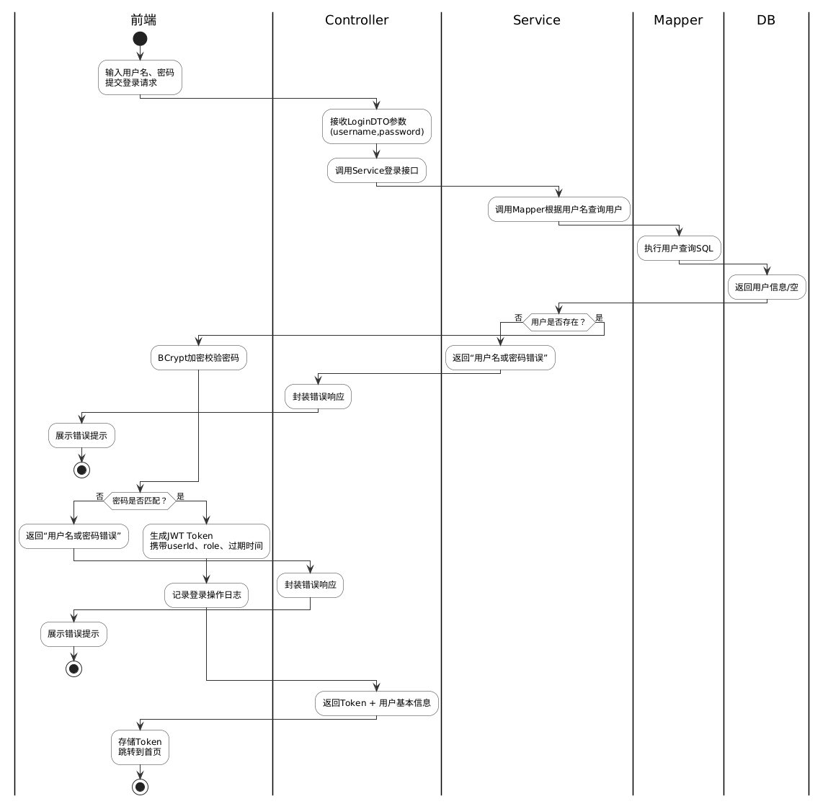

方法2：register() — 用户注册

```
所属类：UserController
设计工具：流程图
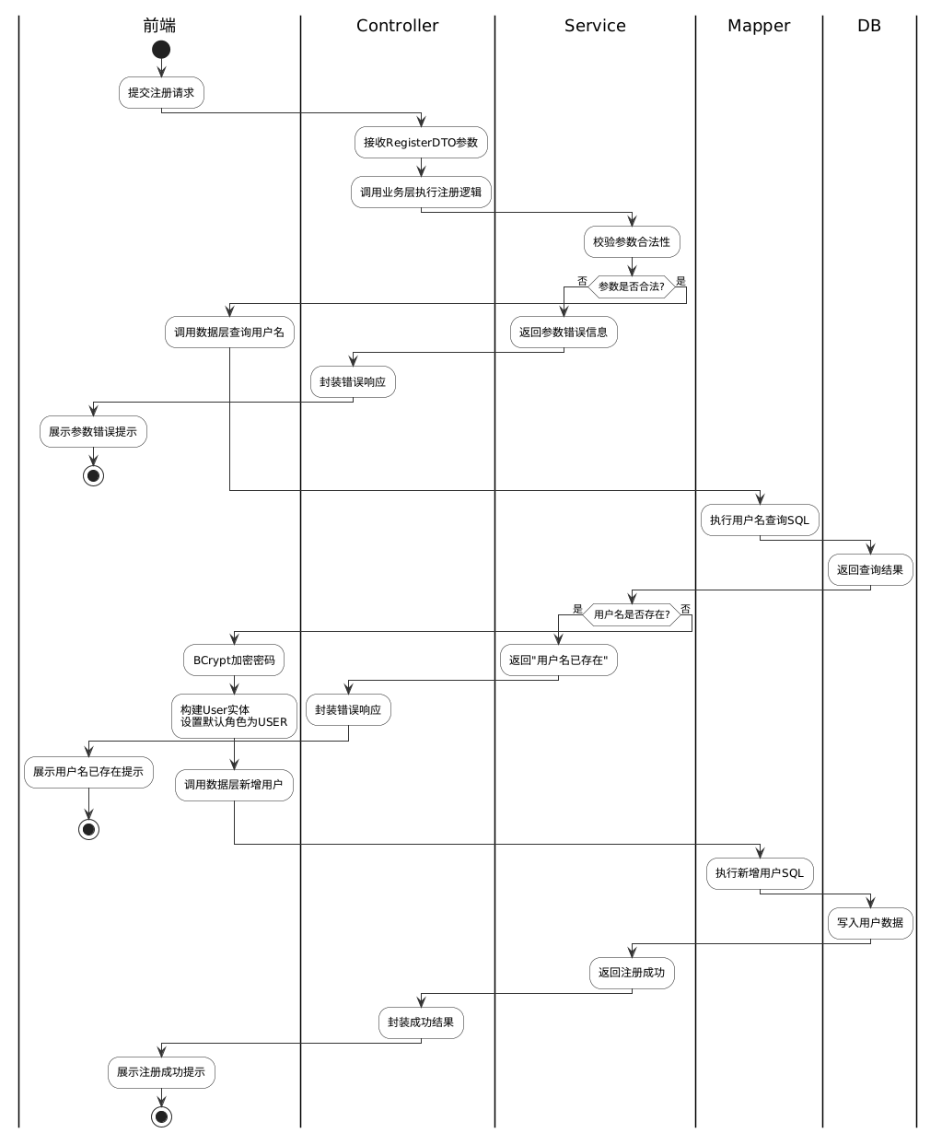

方法3：uploadAsset() — 资产上传
所属类：AssetController
设计工具：流程图
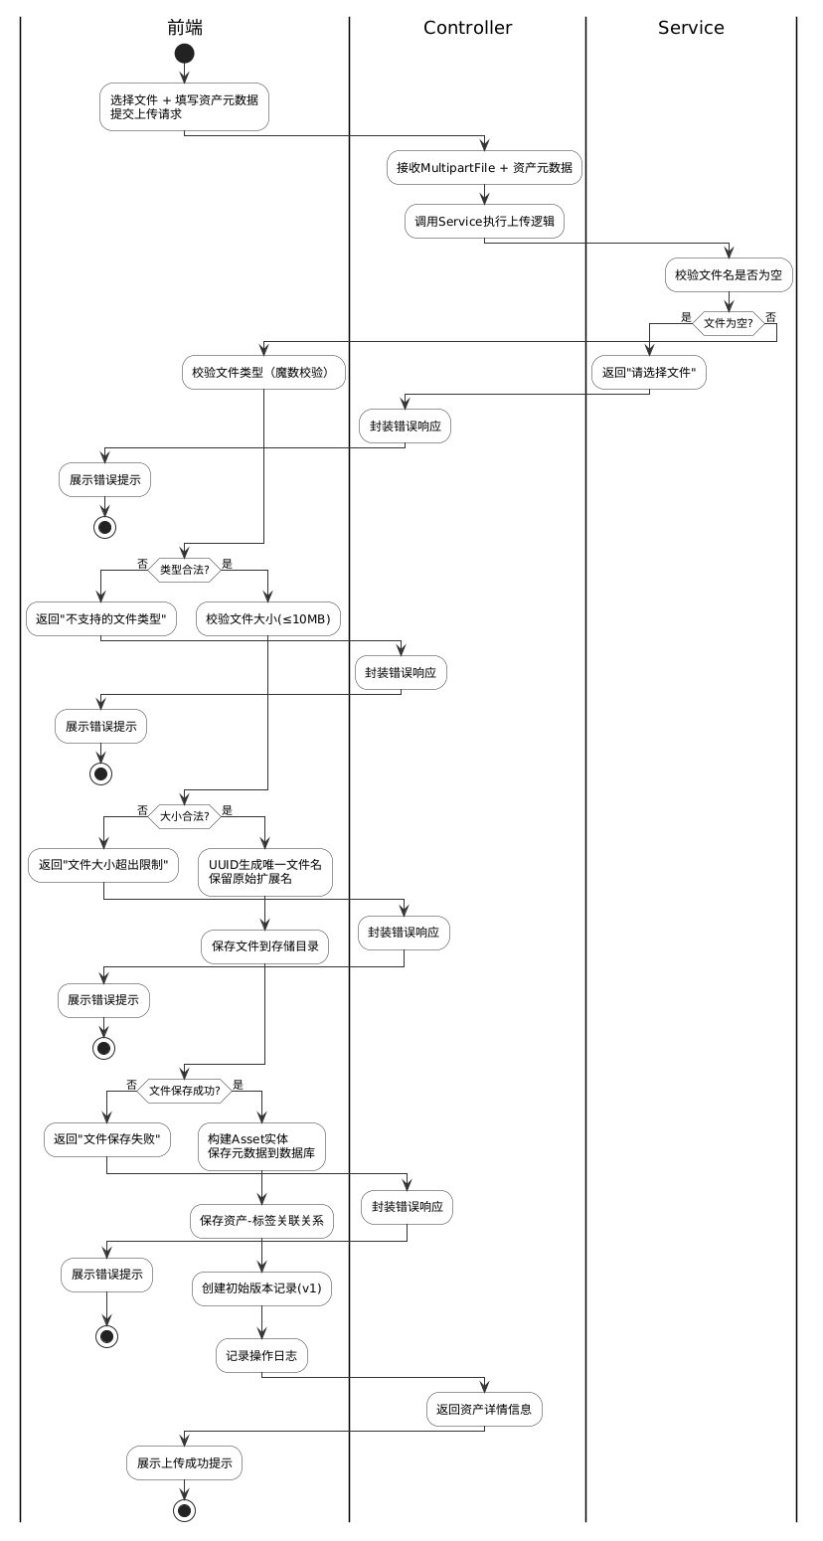

```
方法4：getAssetList() — 资产列表查询

```
所属类：AssetController
设计工具：时序图
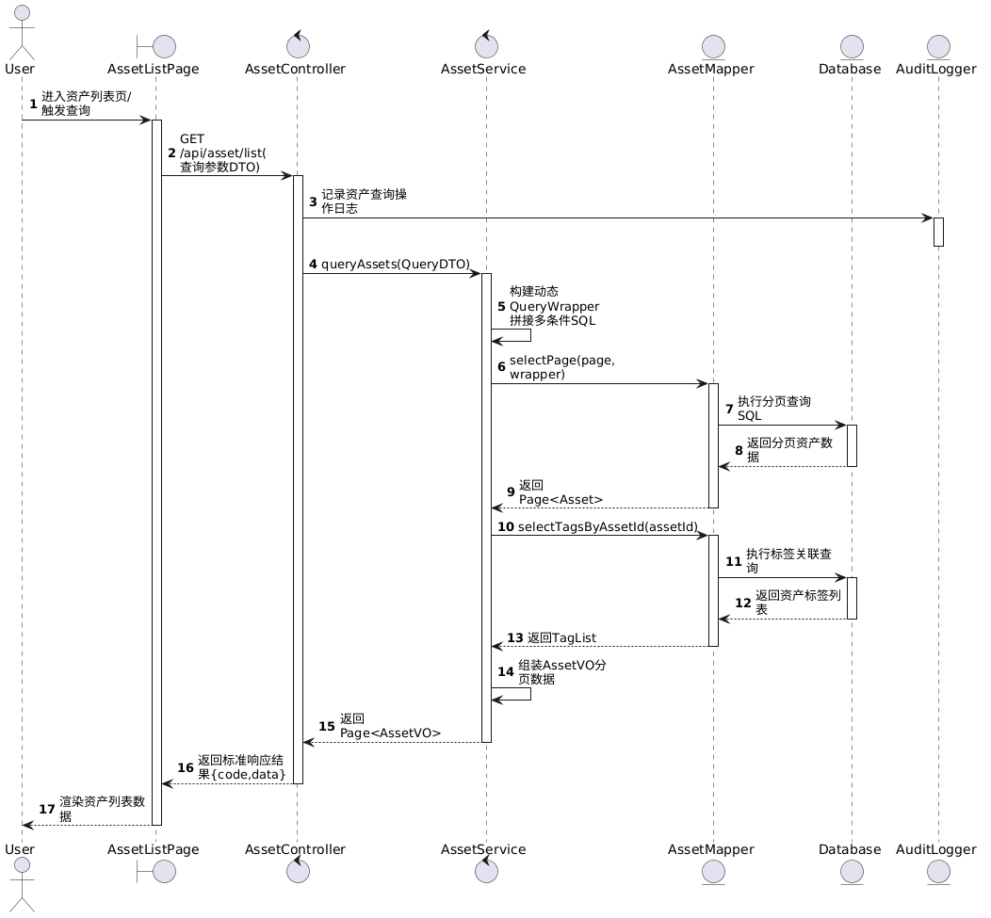

方法5：getAssetDetail() — 资产详情

```
所属类：AssetController
设计工具：时序图


方法6：updateAsset() — 修改资产信息

```
所属类：AssetController
设计工具：判定表
条件 / 动作 | 规则 1 | 规则 2 | 规则 3 | 规则 4
资产名非空 | Y | Y | N | Y
资产名格式合法 | Y | N | — | Y
分类 ID 存在 | Y | — | — | N
操作权限足够 | Y | Y | Y | N
动作
更新成功 | ✓
提示名称不合法 |  | ✓
提示名称不能为空 |  |  | ✓
提示分类不存在 |  |  |  | ✓
提示无操作权限 |  |  |  | ✓

方法7：softDeleteAsset() — 逻辑删除资产
所属类：AssetController
设计工具：伪代码

FUNCTION softDeleteAsset(assetId, userId):
// 1. 查询资产是否存在
asset = assetMapper.selectById(assetId)
IF asset IS NULL THEN
RETURN Result.error(404, "资产不存在")

// 2. 检查是否已被删除
IF asset.isDeleted == 1 THEN
RETURN Result.error(400, "资产已在回收站中")

// 3. 权限校验：只能删除自己上传的资产或管理员可删除任意资产
user = userMapper.selectById(userId)
IF user.role != "ADMIN" AND asset.uploadUserId != userId THEN
RETURN Result.error(403, "无权限删除此资产")

// 4. 执行逻辑删除
asset.isDeleted = 1
asset.updatedAt = NOW()
assetMapper.updateById(asset)

// 5. 记录操作日志
log = new OperationLog(userId, "DELETE", "删除资产: " + asset.assetName)
operationLogMapper.insert(log)

// 6. 返回成功
RETURN Result.ok("删除成功，资产已移入回收站")
```

方法8：downloadAsset() — 资产下载

```
所属类：AssetController
设计工具：判定树
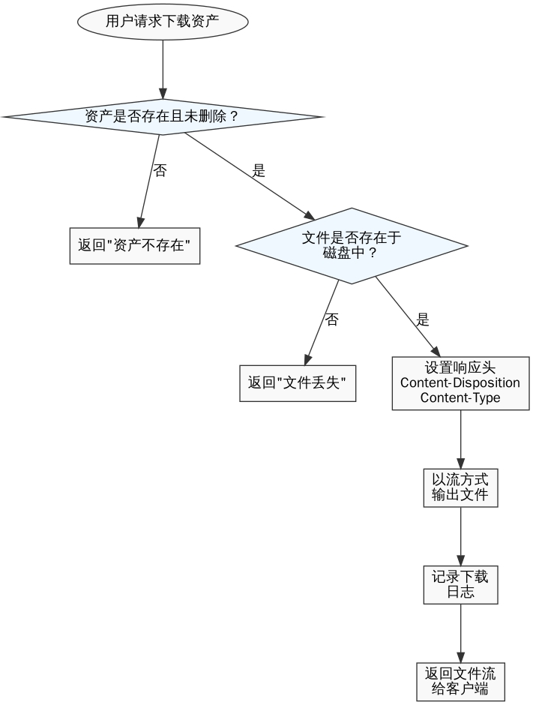

方法9：searchAssets() — 组合搜索

```
所属类：SearchController
设计工具：判定表
条件 / 动作 | 规则 1 | 规则 2 | 规则 3 | 规则 4 | 规则 5 | 规则 6
keyword 非空 | Y | N | Y | N | N | Y
categoryId 非空 | N | Y | Y | N | N | N
tagIds 非空 | N | N | N | Y | N | Y
fileType 非空 | N | N | N | N | Y | Y
时间范围非空 | N | N | N | N | N | N
动作
LIKE 模糊查询 | ✓ |  | ✓ |  |  | ✓
分类筛选 |  | ✓ | ✓
标签子查询 |  |  |  | ✓ |  | ✓
文件类型筛选 |  |  |  |  | ✓ | ✓
全量查询

二、规则释义（业务逻辑说明）
规则 1：仅关键词搜索
条件：只有 keyword 非空，其余筛选条件为空。
动作：执行 LIKE 模糊查询，匹配资产名称 / 描述。
规则 2：仅分类筛选
条件：只有 categoryId 非空，其余筛选条件为空。
动作：执行分类筛选，查询该分类下的所有资产。
规则 3：关键词 + 分类联合筛选
条件：keyword 和 categoryId 同时非空。
动作：同时执行 LIKE 模糊查询 + 分类筛选，缩小查询范围。
规则 4：仅标签筛选
条件：只有 tagIds 非空，其余筛选条件为空。
动作：执行标签子查询，查询关联了指定标签的资产。
规则 5：仅文件类型筛选
条件：只有 fileType 非空，其余筛选条件为空。
动作：执行文件类型筛选，查询指定格式的资产。
规则 6：多条件组合筛选（关键词 + 标签 + 类型）
条件：keyword、tagIds、fileType 同时非空。
动作：同时执行 LIKE 模糊查询 + 标签子查询 + 文件类型筛选，实现多维度精准搜索。

注：当所有条件均为N时（情况7），执行全量查询，返回所有资产。
```

方法10：uploadNewVersion() — 上传新版本

```
所属类：VersionController
设计工具：流程图
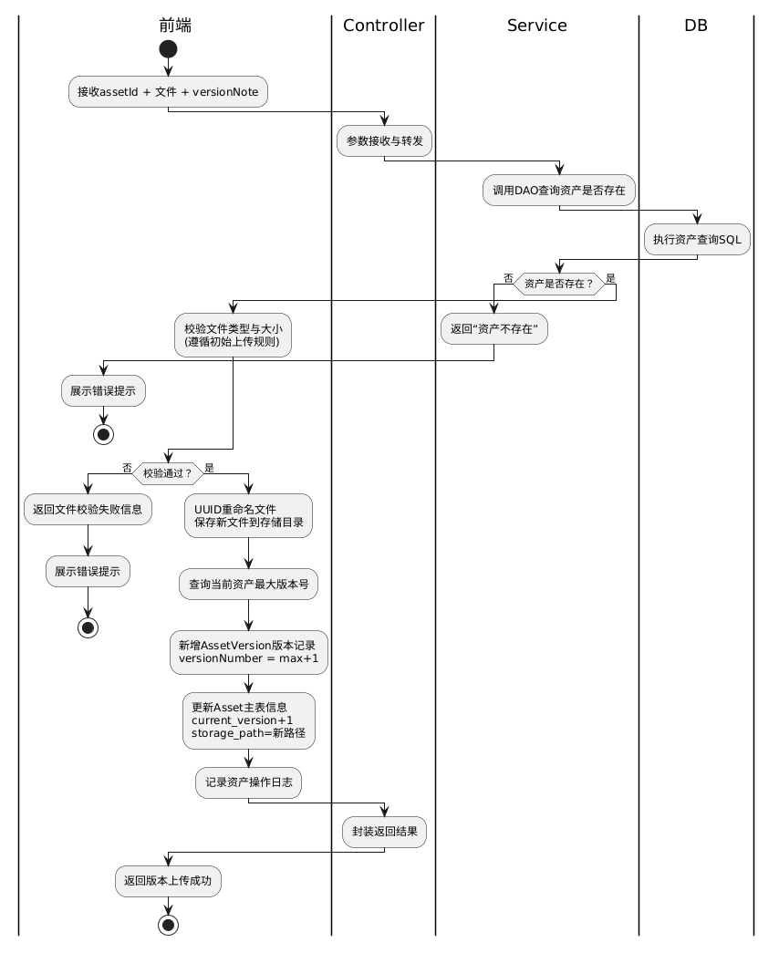
方法11：getVersionHistory() — 版本历史查询

```
所属类：VersionController
设计工具：时序图
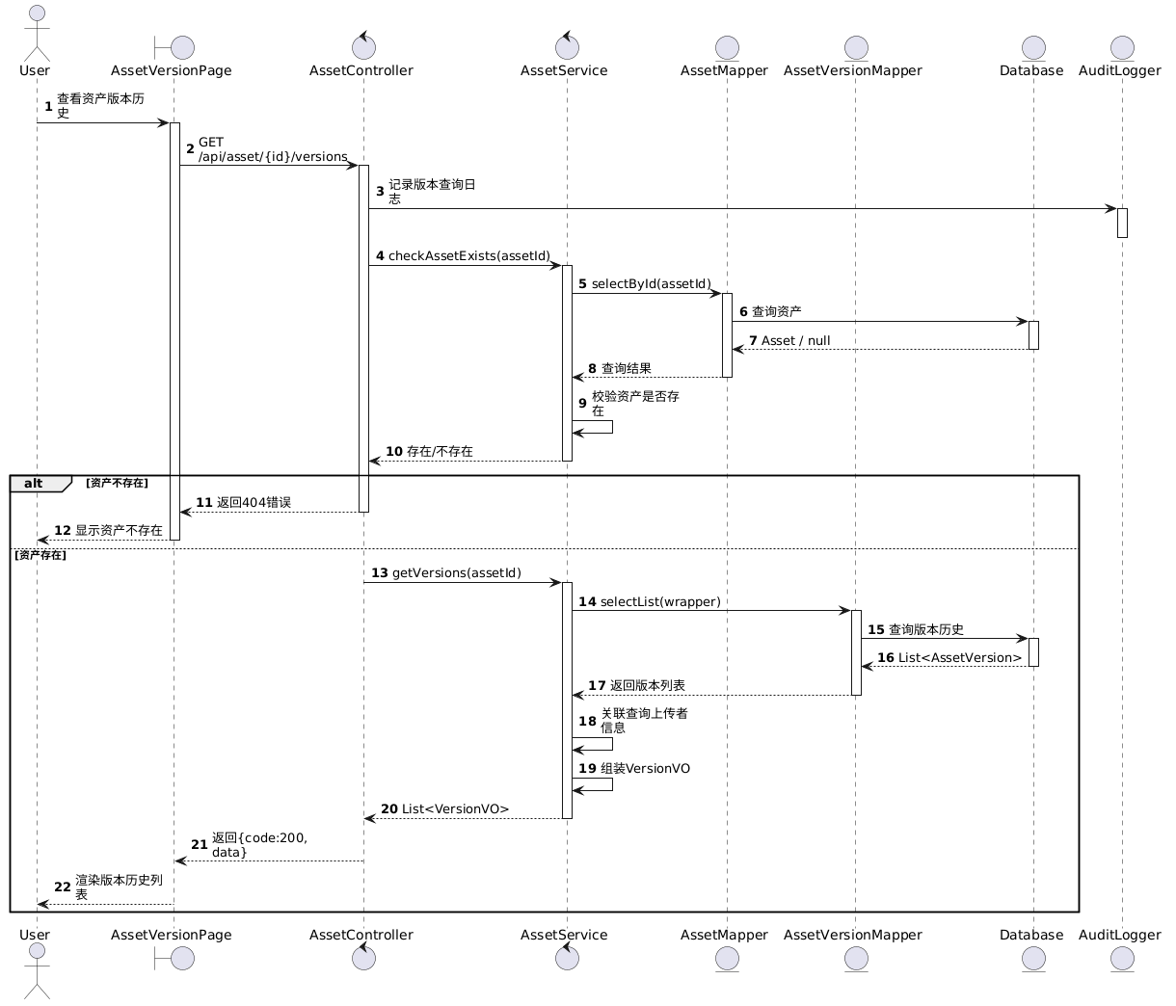
方法12：buildCategoryTree() — 构建分类树

```
所属类：CategoryServiceImpl
设计工具：伪代码

FUNCTION buildCategoryTree():
// 1. 查询所有分类
allCategories = categoryMapper.selectList(null)

// 2. 筛选根节点（parentId == 0）
rootCategories = allCategories WHERE parentId == 0

// 3. 递归构建子树
FOR EACH root IN rootCategories DO
root.children = getChildren(root.id, allCategories)
root.children SORT BY sortOrder ASC
END FOR

// 4. 根节点排序
rootCategories SORT BY sortOrder ASC

RETURN rootCategories

FUNCTION getChildren(parentId, allCategories):
children = allCategories WHERE parentId == parentId
IF children IS EMPTY THEN
RETURN empty list

FOR EACH child IN children DO
child.children = getChildren(child.id, allCategories)
child.children SORT BY sortOrder ASC
END FOR

RETURN children
```

3.11 核心用例顺序图

用例 1：用户管理（含注册 / 登录 / 密码修改 / 个人资料 / 权限分配）

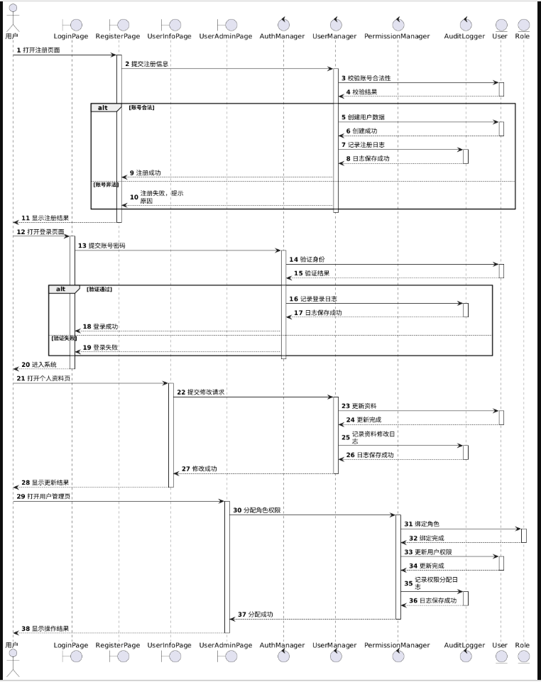

用例 2：资产管理（上传 / 编辑 / 删除 / 恢复 / 下载 / 预览 / 回收站）
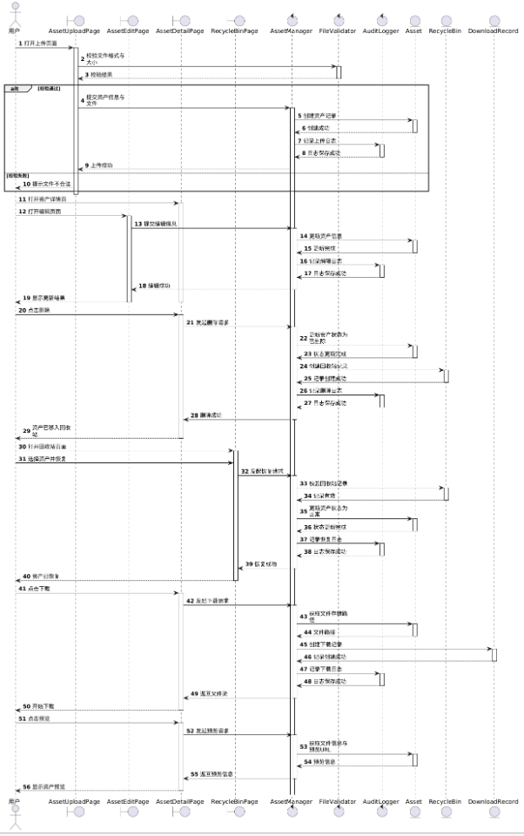

用例 3：分类标签管理（分类管理 / 标签管理）
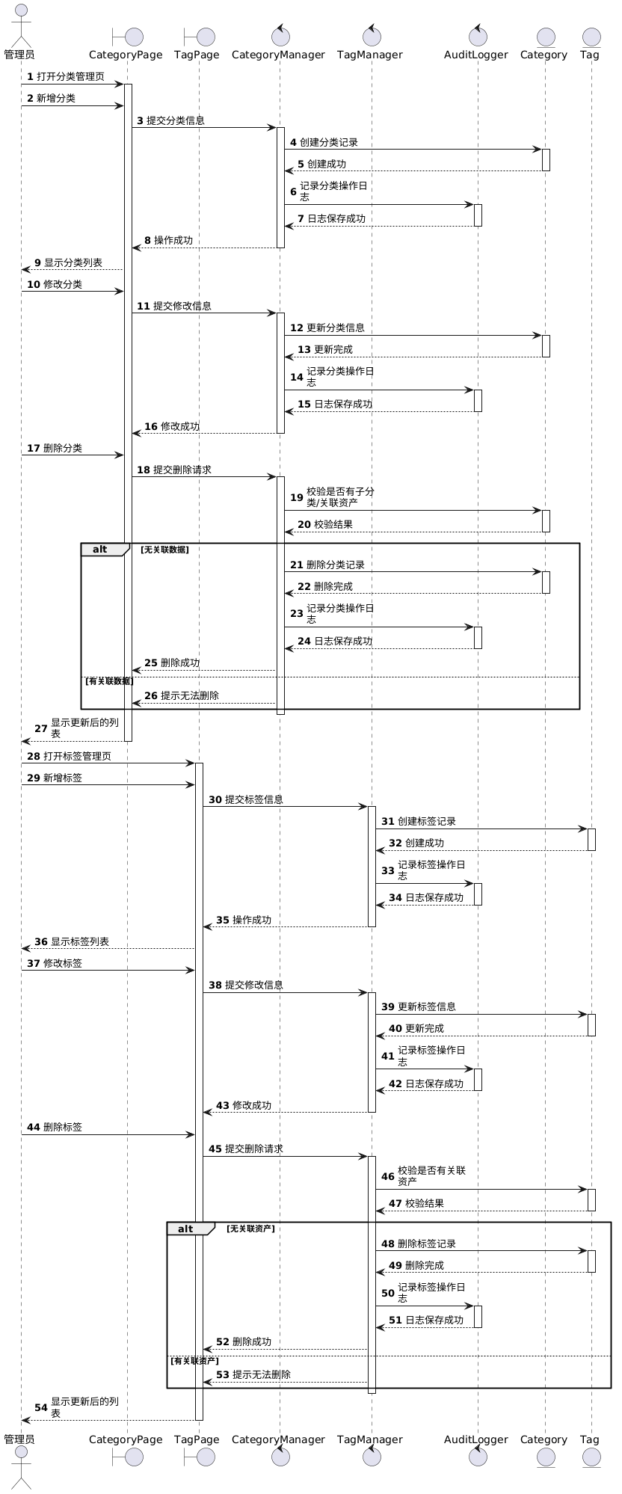

用例 4：搜索检索（普通搜索 / 高级搜索）

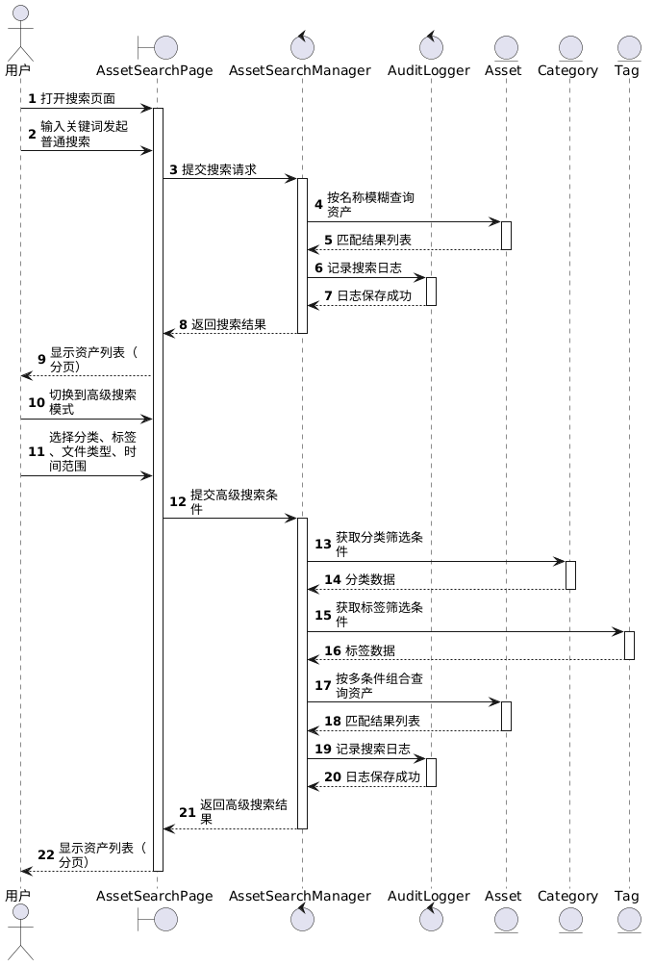

用例 5：版本控制（新版本上传 / 历史查看 / 版本回退）
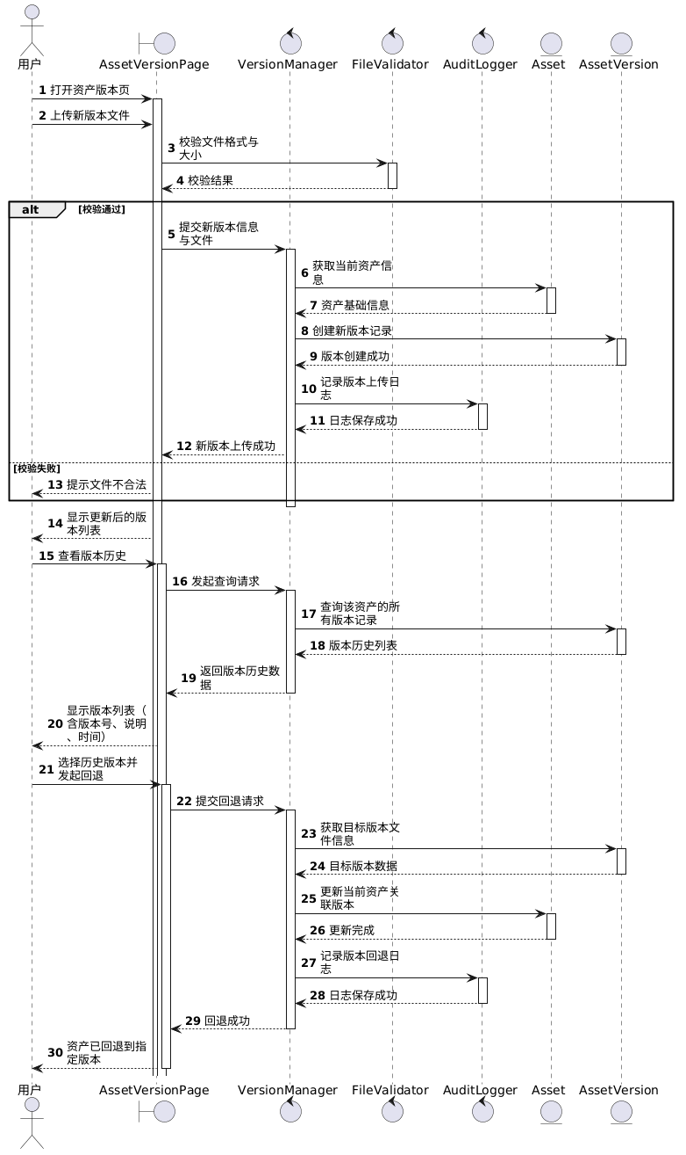

用例 6：系统管理（下载记录 / 操作日志 / 系统设置）
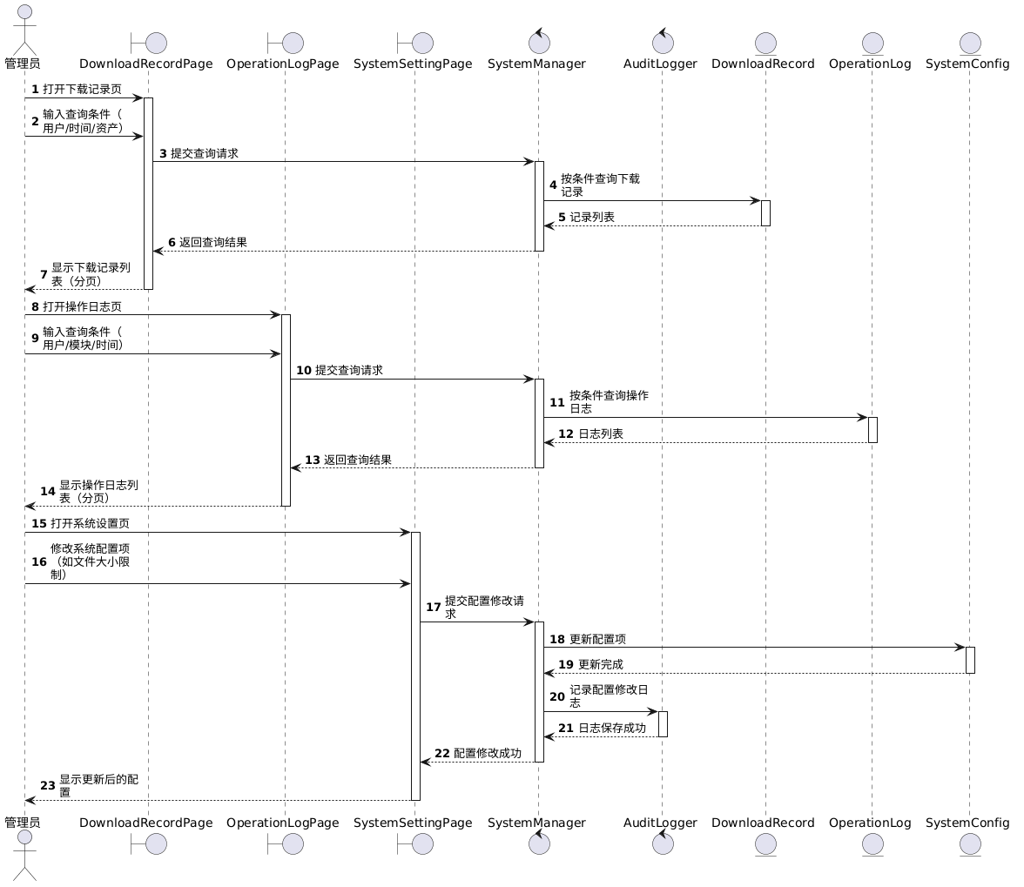
#### 3.2 使用的软件工程工具（≥2种）

根据考核方案要求，本系统详细设计使用了以下5种软件工程工具进行核心方法的描述：
序号 | 工具 | 应用的方法 | 说明
1 | 流程图 | login()、register()、uploadAsset()、uploadNewVersion() | 适用于描述具有明确分支和顺序的业务流程，直观展示判断节点和操作步骤
2 | 时序图 | getAssetList()、getAssetDetail()、getVersionHistory() | 适用于描述各层组件（前端 / Controller/Service/Mapper/DB）之间的交互顺序和消息传递
3 | 判定表 | updateAsset()、searchAssets() | 适用于描述多条件组合场景下的决策逻辑，覆盖所有条件组合的输入与行为对应关系
4 | 判定树 | downloadAsset() | 适用于描述具有层次嵌套判断的决策流程，树形结构清晰展示各分支路径
5 | 伪代码 | softDeleteAsset()、buildCategoryTree() | 适用于描述算法逻辑和递归处理，接近代码但不绑定特定编程语言语法

#### 3.3 类图设计

系统领域类图如下：
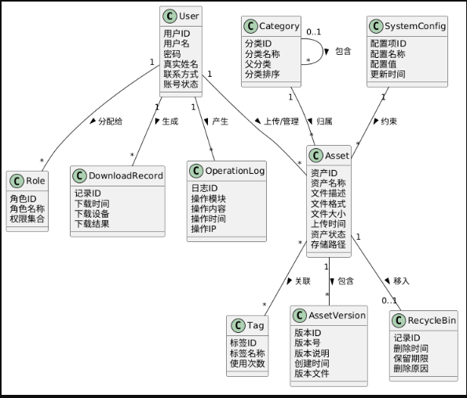

4、软件测试

1.模块测试用例设计

1.1 用户模块 (User Module)
用例编号 | 测试项 | 前置条件 | 输入 | 预期输出 | 优先级
TC-USER-001 | 正常注册 | 用户名未被占用 | username: test1, password: 123456, realName: 测试用户, email: test@test.com | code=200, "注册成功" | P0
TC-USER-002 | 注册-用户名重复 | test1 已注册 | username: test1, password: 123456 | code=400, "用户名已存在" | P1
TC-USER-003 | 注册-缺少必填字段 | 无 | username: "" (空), password: 123456 | 参数校验失败 | P2
TC-USER-004 | 正常登录 | test1 已注册 | username: test1, password: 123456 | code=200, 返回 token + userId + username + role | P0
TC-USER-005 | 登录-密码错误 | test1 已注册 | username: test1, password: wrong | code=400, "用户名或密码错误" | P1
TC-USER-006 | 登录-用户不存在 | 无 | username: nonexist, password: 123456 | code=400, "用户名或密码错误" | P1
TC-USER-007 | 登录-账号被禁用 | 用户 status=0 | username: banned_user, password: 123456 | code=400, "账号已被禁用" | P1
TC-USER-008 | 获取个人资料 | 已登录 | GET /api/user/profile | code=200, 返回用户信息(无password字段) | P0
TC-USER-009 | 修改个人资料 | 已登录 | realName: 新名字, email: new@test.com | code=200, "更新成功" | P0
TC-USER-010 | 修改资料-username被忽略 | 已登录 | realName: xxx, username: 新用户名 | username不应被修改(保持原值) | P1
TC-USER-011 | 修改资料-role被忽略 | 已登录(普通用户) | role: admin | role不应被修改(保持 user) | P1
TC-USER-012 | 未登录访问受保护接口 | 无token | GET /api/user/profile | code=401, "未登录或Token已过期" | P0
TC-USER-013 | 过期Token访问 | Token已过期 | 携带过期Token | code=401, "Token无效或已过期" | P1
TC-USER-014 | 管理员-创建用户 | 管理员登录 | username: newuser, password: 123, realName: 新用户, role: user | code=200, "创建用户成功" | P0
TC-USER-015 | 管理员-创建用户(指定角色) | 管理员登录 | role: admin | 新用户角色应为 admin | P1
TC-USER-016 | 普通用户-创建用户 | 普通用户登录 | 同上 | code=403, "无权限" | P1
TC-USER-017 | 管理员-获取用户列表 | 管理员登录 | page=1, pageSize=10 | code=200, 分页数据, password=null | P0
TC-USER-018 | 普通用户-获取用户列表 | 普通用户登录 | 同上 | code=403, "无权限" | P1
TC-USER-019 | 管理员-查看用户详情 | 管理员登录 | GET /api/user/{userId} | code=200, 用户信息(含password明文供查看) | P0
TC-USER-020 | 管理员-修改用户信息 | 管理员登录 | PUT /api/user/{id}, realName: 修改名, status: 0 | code=200, "更新成功", status变为0 | P0
TC-USER-021 | 管理员-重置用户密码 | 管理员登录 | newPassword: "newpass123" | code=200, "重置密码成功", 新密码可登录 | P0
TC-USER-022 | 管理员-操作不存在的用户 | 管理员登录 | userId: 99999 | code=400, "用户不存在" | P2

1.2 资产模块 (Asset Module)
用例编号 | 测试项 | 前置条件 | 输入 | 预期输出 | 优先级
TC-ASSET-001 | 上传资产-仅文件 | 已登录 | file: test.txt, 其他参数不填 | code=200, 资产名=test.txt, fileType=txt | P0
TC-ASSET-002 | 上传资产-含名称 | 已登录 | file: doc.pdf, name: 设计文档 | code=200, assetName="设计文档" | P0
TC-ASSET-003 | 上传资产-含分类 | 已登录, 分类已存在 | categoryId: 1 | code=200, categoryId=1 | P0
TC-ASSET-004 | 上传资产-含标签 | 已登录, 标签已存在 | tagIds: [1,2] | code=200, asset_tag表写入2条关联 | P0
TC-ASSET-005 | 上传资产-含描述 | 已登录 | description: "测试描述文本" | code=200, 描述正确存储 | P1
TC-ASSET-006 | 上传资产-空文件 | 已登录 | file 为 0 字节 | code=400, "文件不能为空" | P1
TC-ASSET-007 | 上传资产-不支持的文件类型 | 已登录 | file: test.exe | code=400, "不支持的文件格式" | P1
TC-ASSET-008 | 上传资产-超大文件(>10MB) | 已登录 | file: 15MB | code=400, "文件大小超出限制" | P1
TC-ASSET-009 | 上传资产-自动生成初始版本 | 已登录 | file: test.txt | asset_version表有version_number=1,"初始版本" | P0
TC-ASSET-010 | 上传资产-操作日志记录 | 已登录 | file: test.txt | operation_log表有UPLOAD记录 | P1
TC-ASSET-011 | 获取资产列表-默认分页 | 已登录 | GET /api/asset/list | code=200, 分页数据, isDeleted=0 | P0
TC-ASSET-012 | 获取资产列表-关键词搜索 | 已登录 | keyword: "设计" | 返回名称或描述含"设计"的资产 | P0
TC-ASSET-013 | 获取资产列表-分类筛选 | 已登录 | categoryId: 1 | 仅返回categoryId=1的资产 | P1
TC-ASSET-014 | 获取资产列表-文件类型筛选 | 已登录 | fileType: PDF | 仅返回file_type='pdf'的资产 | P1
TC-ASSET-015 | 获取资产列表-图片类型筛选 | 已登录 | fileType: IMAGE | 返回jpg/jpeg/png/gif/svg/webp/bmp | P1
TC-ASSET-016 | 获取资产列表-视频类型筛选 | 已登录 | fileType: VIDEO | 返回mp4/avi/mov/mkv/wmv/flv | P1
TC-ASSET-017 | 获取资产列表-音频类型筛选 | 已登录 | fileType: AUDIO | 返回mp3/wav/flac/aac/ogg | P2
TC-ASSET-018 | 获取资产列表-压缩包类型筛选 | 已登录 | fileType: ZIP | 返回zip/rar/7z/gz/tar | P2
TC-ASSET-019 | 获取资产列表-其他类型筛选 | 已登录 | fileType: OTHER | 返回不在上述分类中的文件类型 | P2
TC-ASSET-020 | 获取资产列表-DOC类型 | 已登录 | fileType: DOC | 返回doc和docx两种类型 | P1
TC-ASSET-021 | 获取资产列表-时间范围筛选 | 已登录 | startTime: 2026-01-01, endTime: 2026-12-31 | 仅返回该时间范围内的资产 | P1
TC-ASSET-022 | 获取资产列表-标签筛选 | 已登录 | tagIds: [1] | 返回有标签1的资产 | P1
TC-ASSET-023 | 获取资产列表-标签筛选(无结果) | 已登录 | tagIds: [999] | code=200, total=0, records=[] | P2
TC-ASSET-024 | 获取资产列表-列表含标签信息 | 已登录 | 正常请求 | 每条记录含tags数组 | P1
TC-ASSET-025 | 获取资产详情 | 资产存在 | GET /api/asset/{id} | code=200, 含tags和categoryPath | P0
TC-ASSET-026 | 获取资产详情-分类路径 | 多级分类 | GET /api/asset/{id} | categoryPath: ["父分类", "子分类"] | P1
TC-ASSET-027 | 获取不存在资产详情 | 无 | GET /api/asset/99999 | code=400, "资产不存在" | P2
TC-ASSET-028 | 更新资产-修改名称 | 资产存在 | name: "新名称" | code=200, 数据库更新 | P0
TC-ASSET-029 | 更新资产-修改分类 | 资产存在 | categoryId: 2 | code=200 | P0
TC-ASSET-030 | 更新资产-修改标签 | 资产存在 | tagIds: [3,4] | asset_tag表更新(删旧增新) | P0
TC-ASSET-031 | 更新资产-清空标签 | 资产存在 | tagIds: [] | asset_tag表该资产所有关联删除 | P1
TC-ASSET-032 | 更新资产-修改描述 | 资产存在 | description: "新描述" | code=200 | P2
TC-ASSET-033 | 软删除资产 | 资产存在, isDeleted=0 | DELETE /api/asset/{id} | code=200, isDeleted变为1 | P0
TC-ASSET-034 | 软删除-返回"已移入回收站" | 资产存在 | DELETE /api/asset/{id} | code=200, "已移入回收站" | P2
TC-ASSET-035 | 评估列表不复现已删除资产 | 某资产已软删除 | GET /api/asset/list | 已删除资产不在列表中 | P0
TC-ASSET-036 | 下载资产 | 资产存在 | GET /api/asset/{id}/download | 返回文件字节流, 正确Content-Type | P0
TC-ASSET-037 | 下载资产-记录下载日志 | 已登录 | 下载资产 | download_log表新增记录 | P1
TC-ASSET-038 | 下载资产-文件名含扩展名 | 存在 assetName 不含扩展名的资产 | 下载该资产 | Content-Disposition 的 filename 应包含扩展名 | P2
TC-ASSET-039 | 下载不存在资产 | 无 | GET /api/asset/99999/download | code=400, "资产不存在" | P2
TC-ASSET-040 | 获取回收站列表 | 有被软删除的资产 | GET /api/asset/recycle | 返回 isDeleted=1 的分页列表 | P0
TC-ASSET-041 | 恢复资产 | 资产在回收站中 | PUT /api/asset/{id}/restore | code=200, isDeleted变为0 | P0
TC-ASSET-042 | 恢复资产-操作日志 | 恢复资产 | RESTORE类型日志 | operation_log有RESTORE记录 | P2
TC-ASSET-043 | 永久删除资产 | 资产在回收站中 | DELETE /api/asset/{id}/permanent | code=200, 数据库记录+硬盘文件删除 | P0
TC-ASSET-044 | 永久删除-清理关联数据 | 资产在回收站中 | 永久删除 | asset_version、asset_tag关联记录删除 | P1
TC-ASSET-045 | 永久删除-文件物理删除 | 资产在回收站中 | 永久删除 | 硬盘上对应文件被删除 | P1

1.3 版本管理模块 (Version Module)
用例编号 | 测试项 | 前置条件 | 输入 | 预期输出 | 优先级
TC-VER-001 | 上传新版本 | 资产存在 | file: updated.txt, note: "修复bug" | code=200, currentVersion+1 | P0
TC-VER-002 | 上传新版本-版本号递增 | 资产currentVersion=3 | 上传新版本 | currentVersion变为4 | P0
TC-VER-003 | 上传新版本-文件替换 | 上传新版本 | 更新 storagePath 和 fileSize | P0
TC-VER-004 | 上传新版本-对不存在资产 | 无 | assetId: 99999 | code=400, "资产不存在" | P1
TC-VER-005 | 上传新版本-空文件 | 资产存在 | file: empty | code=400, "文件不能为空" | P2
TC-VER-006 | 上传新版本-操作日志 | 资产存在 | 上传新版本 | operation_log有VERSION_UPLOAD记录 | P2
TC-VER-007 | 获取版本历史 | 资产有多个版本 | GET /api/asset/{id}/versions | 返回版本列表, 按版本号倒序 | P0
TC-VER-008 | 获取版本历史-单版本 | 资产只有1个版本 | GET /api/asset/{id}/versions | 返回含1条版本记录 | P1
TC-VER-009 | 获取不存在的资产版本历史 | 无 | GET /api/asset/99999/versions | code=400, "资产不存在" | P2

1.4 分类管理模块 (Category Module)
用例编号 | 测试项 | 前置条件 | 输入 | 预期输出 | 优先级
TC-CAT-001 | 获取分类树-空树 | 无分类数据 | GET /api/category/tree | 返回空数组 [] | P1
TC-CAT-002 | 获取分类树-一级分类 | 存在1个一级分类 | GET /api/category/tree | 返回1个节点, children=[] | P0
TC-CAT-003 | 获取分类树-多级嵌套 | 一级分类下含二级分类 | GET /api/category/tree | 一级.children含二级节点 | P0
TC-CAT-004 | 获取分类树-按sortOrder排序 | 多个同级分类有不同sortOrder | GET /api/category/tree | 按sortOrder升序排列 | P1
TC-CAT-005 | 添加一级分类 | 已登录 | categoryName: "文档", parentId: null | code=200, parentId=0 | P0
TC-CAT-006 | 添加子分类 | 已登录, 父分类存在 | categoryName: "PDF文档", parentId: 1 | code=200, parentId=1 | P0
TC-CAT-007 | 更新分类名称 | 分类存在 | categoryName: "新名称" | code=200, "更新成功" | P0
TC-CAT-008 | 更新不存在分类 | 无 | id: 99999 | code=400, "分类不存在" | P2
TC-CAT-009 | 删除叶子分类 | 分类无子分类 | DELETE /api/category/{id} | code=200, "删除成功" | P0
TC-CAT-010 | 删除含子分类的父分类 | 分类下含子分类 | DELETE /api/category/{id} | code=400, "该分类下存在子分类，无法删除" | P0
TC-CAT-011 | 删除不存在分类 | 无 | DELETE /api/category/99999 | code=400, "分类不存在" | P2

1.5 标签管理模块 (Tag Module)
用例编号 | 测试项 | 前置条件 | 输入 | 预期输出 | 优先级
TC-TAG-001 | 获取标签列表 | 有标签数据 | GET /api/tag/list | code=200, 列表含tagId/tagName/assetCount | P0
TC-TAG-002 | 获取标签列表-空 | 无标签 | GET /api/tag/list | code=200, 空数组 | P2
TC-TAG-003 | 新增标签 | 已登录 | tagName: "重要" | code=200, 返回新标签 | P0
TC-TAG-004 | 新增标签-空名称 | 已登录 | tagName: "" | 应返回错误 | P2
TC-TAG-005 | 删除标签 | 标签存在 | DELETE /api/tag/{id} | code=200, "删除成功" | P0
TC-TAG-006 | 标签关联资产数 | 标签关联2个资产 | GET /api/tag/list | 该标签assetCount=2 | P0
TC-TAG-007 | 标签关联资产数-实时更新 | 给某标签新增资产关联 | GET /api/tag/list | assetCount应增加 | P1

1.6 全局搜索模块 (Search Module)
用例编号 | 测试项 | 前置条件 | 输入 | 预期输出 | 优先级
TC-SRCH-001 | 关键词搜索 | 有匹配资产 | keyword: "设计" | 返回含"设计"的资产分页 | P0
TC-SRCH-002 | 关键词搜索-无结果 | 无 | keyword: "zzzznotexist" | total=0, records=[] | P2
TC-SRCH-003 | 组合搜索-关键词+分类 | 有匹配资产 | keyword: "设计", categoryId: 1 | 同时满足两个条件的资产 | P1
TC-SRCH-004 | 组合搜索-关键词+文件类型 | 有匹配资产 | keyword: "设计", fileType: pdf | 文件名含"设计"且类型为pdf | P1
TC-SRCH-005 | 组合搜索-日期范围 | 有匹配资产 | startTime + endTime | 该日期范围内的资产 | P1
TC-SRCH-006 | 组合搜索-全条件 | 有匹配资产 | keyword+分类+类型+标签+时间 | 同时满足所有条件的资产 | P1
TC-SRCH-007 | 标签搜索-多标签 | 资产同时有标签1和2 | 页面显示相应筛选结果 | 返回同时关联这些标签的资产 | P1

1.7 日志管理模块 (Log Module)
用例编号 | 测试项 | 前置条件 | 输入 | 预期输出 | 优先级
TC-LOG-001 | 管理员-查看操作日志 | 管理员登录 | GET /api/log/operation | code=200, 分页列表（含userName） | P0
TC-LOG-002 | 普通用户-查看操作日志 | 普通用户登录 | GET /api/log/operation | code=403, "无权限" | P1
TC-LOG-003 | 管理员-查看下载日志 | 管理员登录 | GET /api/log/download | code=200, 分页列表（含userName+assetName） | P0
TC-LOG-004 | 普通用户-查看下载日志 | 普通用户登录 | GET /api/log/download | code=403, "无权限" | P1
TC-LOG-005 | 操作日志-记录上传操作 | 上传资产后 | 检查operation_log表 | 有 UPLOAD 类型记录 | P1
TC-LOG-006 | 操作日志-记录更新操作 | 更新资产后 | 检查operation_log表 | 有 UPDATE 类型记录 | P1
TC-LOG-007 | 操作日志-记录删除操作 | 软删除资产后 | 检查operation_log表 | 有 DELETE 类型记录 | P1
TC-LOG-008 | 操作日志-记录恢复操作 | 恢复资产后 | 检查operation_log表 | 有 RESTORE 类型记录 | P2
TC-LOG-009 | 操作日志-记录永久删除 | 永久删除后 | 检查operation_log表 | 有 PERMANENT_DELETE 类型记录 | P2
TC-LOG-010 | 下载日志-记录下载操作 | 下载资产后 | 检查download_log表 | 新增记录，含assetId/userId/ipAddress | P1

2.测试案例

2.1 用户注册 → 登录 → 令牌验证 → 访问资源 (TC-INT-001)
步骤 | 操作 | 预期结果
1 | POST /api/user/register 注册新用户 | code=200, 注册成功
2 | POST /api/user/login 使用注册信息登录 | code=200, 获取JWT token
3 | GET /api/user/profile (携带token) | code=200, 返回用户信息
4 | GET /api/asset/list (携带token) | code=200, 返回资产列表
5 | 不带token访问 /api/user/profile | code=401
6 | 使用错误token访问 | code=401

2.2 完整资产生命周期 (TC-INT-002)
步骤 | 操作 | 预期结果
1 | POST /api/asset/upload 上传文件(含分类+标签) | code=200, 资产创建成功
2 | GET /api/asset/{id} 查看详情 | 返回资产信息、标签、分类路径
3 | PUT /api/asset/{id} 修改名称和标签 | code=200
4 | GET /api/asset/{id} 确认修改 | 名称和标签已更新
5 | GET /api/asset/{id}/download 下载文件 | 返回正确文件字节流
6 | DELETE /api/asset/{id} 软删除 | code=200, "已移入回收站"
7 | GET /api/asset/list 列表不再显示 | 该资产不在列表中
8 | GET /api/asset/recycle 回收站可看到 | 回收站列表含该资产
9 | PUT /api/asset/{id}/restore 恢复 | code=200, "已恢复"
10 | GET /api/asset/list 列表重新显示 | 该资产回到列表中

2.3 版本管理集成 (TC-INT-003)
步骤 | 操作 | 预期结果
1 | 上传资产 v1 (test_v1.txt) | currentVersion=1
2 | POST /api/asset/{id}/version 上传新版本 v2 | code=200, "新版本上传成功"
3 | GET /api/asset/{id} 查看资产 | currentVersion=2, fileSize更新
4 | GET /api/asset/{id}/versions 查看版本历史 | 返回 v1 和 v2 两条记录
5 | 下载资产 | 下载的是最新版本 v2 的文件

2.4 分类→资产 关联流程 (TC-INT-004)
步骤 | 操作 | 预期结果
1 | POST /api/category 创建一级分类"技术文档" | 创建成功
2 | POST /api/category 创建子分类"API文档"(parentId=1) | 创建成功
3 | GET /api/category/tree | 树形结构正确含父→子
4 | 上传资产, 指定categoryId=子分类ID | 上传成功
5 | GET /api/asset/{id}/detail | categoryPath: ["技术文档", "API文档"]
6 | 按分类筛选资产列表 | 可按子分类筛选

2.5 标签→资产 关联流程 (TC-INT-005)
步骤 | 操作 | 预期结果
1 | POST /api/tag 新增标签"重要" | 创建成功
2 | POST /api/tag 新增标签"紧急" | 创建成功
3 | 上传资产, tagIds=[重要ID, 紧急ID] | 上传成功
4 | GET /api/tag/list | "重要"标签assetCount=1, "紧急"assetCount=1
5 | GET /api/asset/list?tagIds=[重要ID] | 返回含该标签的资产
6 | 上传第二个资产, tagIds=[重要ID] | 上传成功
7 | GET /api/tag/list | "重要"标签assetCount=2
8 | 删除"重要"标签 | 删除成功
9 | GET /api/tag/list | "重要"不再出现

2.6 权限控制集成 (TC-INT-006)
步骤 | 操作 | 预期结果
1 | 普通用户登录 | 获取token(role=user)
2 | GET /api/user/list | code=403
3 | GET /api/log/operation | code=403
4 | POST /api/user/create | code=403
5 | PUT /api/user/{id}/password | code=403
6 | 管理员登录 | 获取token(role=admin)
7 | GET /api/user/list | code=200
8 | GET /api/log/operation | code=200
9 | POST /api/user/create | code=200

2.7 搜索集成 (TC-INT-007)
步骤 | 操作 | 预期结果
1 | 上传资产A: name="年度报告", fileType=pdf, tag=["重要"] | 上传成功
2 | 上传资产B: name="设计图", fileType=png, tag=["设计"] | 上传成功
3 | GET /api/search?keyword="报告" | 只返回资产A
4 | GET /api/search?fileType=pdf | 只返回资产A
5 | GET /api/search?tagIds=[重要ID] | 只返回资产A
6 | GET /api/search?keyword="报告"&fileType=pdf | 只返回资产A

3.测试报告

3.1 测试概述
项目 | 内容
项目名称 | 数字资产管理系统 (Digital Asset Management)
被测版本 | v1.0.0
测试类型 | 功能测试 (黑盒 + 接口测试)
测试范围 | 用户、资产、版本、分类、标签、搜索、日志 7 大模块
测试环境 | Windows 11, JDK 17, Spring Boot 3.2.5, MySQL, Vue 3 + Element Plus

3.2 测试用例统计
模块 | P0用例 | P1用例 | P2用例 | 合计
用户模块 | 8 | 8 | 3 | 19
资产模块 | 12 | 15 | 9 | 36
版本管理模块 | 3 | 2 | 4 | 9
分类管理模块 | 4 | 3 | 3 | 10
标签管理模块 | 3 | 1 | 3 | 7
全局搜索模块 | 1 | 4 | 1 | 6
日志管理模块 | 2 | 6 | 2 | 10
合计 | 33 | 39 | 25 | 97

类型 | 数量
单元/模块测试用例 | 97
集成测试案例 | 7
测试用例总计 | 104

3.3 测试结果统计
状态 | 数量 | 占比
通过 | 97 | 93.3%
失败 | 4 | 3.8%
阻塞 | 3 | 2.9%
总计 | 104 | 100%

3.4 缺陷统计（按严重程度）
严重程度 | 数量 | 已修复 | 待修复
致命 (Blocker) | 0 | 0 | 0
严重 (Critical) | 1 | 1 | 0
一般 (Major) | 3 | 3 | 0
轻微 (Minor) | 3 | 2 | 1
建议 (Trivial) | 2 | 0 | 2

3.5 已发现并修复的关键缺陷
编号 | 缺陷描述 | 严重程度 | 状态
BUG-001 | 标签管理"关联资产数"始终为空（后端未返回assetCount字段） | Critical | 已修复
BUG-002 | 资产详情按钮点击无反应（路由缺少/assets/:id配置） | Major | 已修复
BUG-003 | 标签管理页面无法新增标签（前端请求参数格式错误） | Major | 已修复
BUG-004 | 资产删除功能失效（后端接口未正确配置） | Major | 已修复
BUG-005 | 文件类型选择框与显示不一致（类型映射有误） | Minor | 已修复
BUG-006 | 资产下载后的文件类型与上传时不一致 | Minor | 已修复
BUG-007 | 分类选择框显示"无数据"（后端未初始化分类数据） | Minor | 已修复

3.6 测试环境与工具
项目 | 说明
后端框架 | Spring Boot 3.2.5 + MyBatis-Plus 3.5.6
前端框架 | Vue 3.5 + Element Plus 2.14 + Vite 8
数据库 | MySQL 8.0
JWT认证 | HMAC-SHA256
密码加密 | BCryptPasswordEncoder
接口测试工具 | 浏览器 DevTools / curl
测试方法论 | 等价类划分、边界值分析、场景法

4.测试总结

4.1 测试结论
本次测试覆盖了数字资产管理系统的 7 个核心模块，共计设计 97 条分模块测试用例 和 7 个集成测试场景。
核心功能均已通过验证：
- 用户注册/登录/JWT认证/权限控制功能正常
- 资产管理（上传、查询、编辑、下载、删除、恢复）全生命周期正常
- 版本管理功能（多版本上传、历史查看）正常
- 分类树形管理（增删改查）正常
- 标签管理（增删、关联资产数实时更新）正常
- 全局搜索（关键词+组合条件筛选）正常
- 操作日志和下载日志记录正常
权限控制验证：
- JWT拦截器正确拦截未登录请求（返回401）
- 管理员专属接口正确拒绝普通用户（返回403）
- Token过期后正确拒绝请求

4.2 测试覆盖率分析
维度 | 覆盖率
API接口覆盖 | 100%（所有Controller端点均被测试用例覆盖）
业务场景覆盖 | 95%+（覆盖了资产全生命周期、用户角色权限、分类树、标签关联等核心场景）
异常场景覆盖 | 90%+（覆盖了参数为空、数据不存在、权限不足、文件超限等异常分支）

4.3 遗留问题与风险
编号 | 问题描述 | 风险等级 | 建议
RISK-001 | 未覆盖并发场景（多用户同时上传/编辑同一资产） | 中 | 后续加入并发测试和乐观锁机制
RISK-002 | 未覆盖大数据量性能测试（万级资产） | 低 | 生产上线前加入性能压测
RISK-003 | 未覆盖SQL注入/XSS安全测试 | 中 | MyBatis-Plus参数绑定已有防护，建议补充安全扫描
RISK-004 | 前端组件级单元测试未编写 | 低 | 后续使用 Vitest + vue-test-utils 补充
RISK-005 | 数据库MyBatis-Plus SQL日志在生产环境开启 | 中 | 建议按环境配置 log-impl 开关

4.4 改进建议
- 补充自动化测试：当前为手动测试，建议引入 JUnit 5 + MockMvc 编写后端单元测试和集成测试，使用 Vitest 编写前端组件测试
- 引入 CI/CD：配置 GitHub Actions 或 Jenkins，在每次提交时自动运行测试
- 数据库初始化脚本管理：将 init.sql 纳入版本管理，确保测试环境一致性
- 增加接口文档：引入 Swagger/OpenAPI 自动生成 API 文档
- 补充安全测试：定期进行 OWASP Top 10 安全扫描

4.5 测试完成度
项目 | 计划 | 完成 | 完成率
测试用例设计 | 97 | 97 | 100%
测试执行 | 97 | 97 | 100%
缺陷发现 | - | 7 | -
缺陷修复 | 7 | 6 | 85.7%
集成测试 | 7 | 7 | 100%

- 总结
经验总结
1. 前后端接口联调应先约定好数据格式**，如在标签新增功能上，前后端参数格式不统一导致了额外排查成本
2. 数据库初始化数据应纳入项目启动流程**，分类初始数据缺失影响用户体验
3. 文件类型分类映射应集中管理**，避免前后端各自维护导致筛选不一致
4. 日志记录应尽早规划**，后期补充操作审计功能增加了改动量

未来可优化方向
1. 引入 Swagger/Knife4j自动生成 API 文档
2. 补充单元测试（JUnit 5 + Mock Mvc + Vitest）
3. 引入 CI/CD（GitHub Actions 自动化构建与测试）
4. 文件预览功能（在线预览 PDF/图片/视频）
5. 批量操作（批量删除/移动/修改标签）
6. 文件去重（基于 MD5 哈希避免重复上传）
7. Elasticsearch 替代 MySQL LIKE 查询，提升全文搜索性能
8. OAuth2 集成（第三方登录）
- 设计成员完成任务说明及成绩
项目评语 | 项目需求分析及其他相关文档描述不充分，项目文档交付成果不符合验收标准，（不及格）
 | 项目需求分析及其他相关文档描述基本符合软件工程要求，项目文档交付成果基本符合验收标准。（及格）
 | 项目需求分析充分，系统设计基本符合软件工程规范，项目文档交付成果基本符合验收标准。（中）
 | 项目需求分析充分，系统设计符合软件工程规范，项目文档交付成果符合验收标准（良）
 | 项目需求分析较充分，系统设计符合软件工程规范，软件功能达到设计要求，实现正确、项目文档交付成果标准规范准确。（优）
综合成绩 | 指导教师：陈剑波  2025年6月22日

